АРХАНГЕЛЬСКОЕ ОБЛАСТНОЕ
СОБРАНИЕ ДЕПУТАТОВ

Информация
к отчету о деятельности депутата
Архангельского областного Собрания депутатов
АВАЛИАНИ МИХАИЛА МЕМЕДОВИЧА
по итогам работы в 2020 году

Архангельск
2020г.
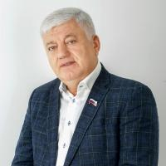
Информация к отчету о деятельности
депутата Архангельского областного Собрания депутатов
Авалиани Михаила Мемедовича
по итогам работы в 2020 году

I. Участие в работе комитетов, советов, комиссий, созданных органами законодательной и исполнительной власти, учреждениями и организациями Архангельской области

В 2020 году депутат Авалиани М.М. выполнял следующие полномочия:

Заместителя председателя комитета по социальной политике, здравоохранению и спорту Архангельского областного Собрания депутатов на непостоянной основе;

Является:

- членом фракции «Единая Россия» в Архангельском областном Собрании;
- членом местного политического совета ВПП «Единая Россия»;

II. Участие в законопроектной и нормотворческой работе комитета по социальной политике, здравоохранению и спорту Архангельского областного Собрания депутатов седьмого созыва за 2020 год

В течение указанного периода комитетом по социальной политике, здравоохранению и спорту проведено 19 заседаний, на которых было обсуждено 97 вопросов, в том числе, по подготовке областных законопроектов, обращений, проектов федеральных законов и законодательных инициатив.
Комитет, совместно с профильными министерствами участвовал в разработке 26 законопроектов и, в последующем, их принятии на сессиях областного Собрания депутатов. Всего по поручению председателя Архангельского областного Собрания депутатов на заседаниях комитета было рассмотрено 35 законопроектов.
Большую социальную значимость имеют следующие законы:
1.«О социальной поддержке граждан, страдающих хронической почечной недостаточностью, в Архангельской области».
Законом с 1 апреля 2020 года установлена мера социальной поддержки для граждан, страдающих хронической почечной недостаточностью, нуждающихся в специализированной медицинской помощи методом гемодиализа и получающих ее в медицинских организациях, расположенных на территории Архангельской области, в форме предоставления ежемесячной денежной выплаты для оплаты проезда к месту нахождения медицинских организаций и обратно.
Денежная выплата предоставляется гражданам, страдающим почечной недостаточностью, одному из родителей (законному представителю) ребенка с таким заболеванием.
2. «О внесении изменений в областной закон «Об установлении на территории Архангельской области ограничения розничной продажи несовершеннолетним электронных систем доставки никотина, жидкостей для электронных систем доставки никотина и ограничения использования электронных систем доставки никотина» и статью 8.12 областного закона «Об административных правонарушениях»
Законом введен запрет на розничную продажу бестабачных никотиновых смесей и предусмотрена административная ответственность за нарушение запрета розничной продажи бестабачных никотиновых смесей.
3. «О внесении изменения в статью 25 областного закона «О реализации государственных полномочий Архангельской области / в сфере охраны здоровья граждан».
Законом расширен перечень граждан, имеющих право на получение бесплатных лекарственных препаратов в связи с распространением новой коронавирусной инфекции. Их будут предоставлять по рецептам врача больным с диагнозом COVID-19, проходящим лечение на дому, а также медицинским работникам всех медицинских организаций Архангельской области, которые непосредственно оказывают помощь пациентам с коронавирусной инфекцией.
4. «О внесении изменений в отдельные областные законы в сфере предоставления мер социальной поддержки отдельных категорий граждан».
Согласно данному закону единовременная денежная выплата в размере 35 тысяч рублей будет предоставляться женщинам, родившим первого ребенка в возрасте от 18 до 25 лет включительно. До этого ее могли получить молодые мамы от 20 до 25 лет.
Кроме того, продлен срок предоставления регионального материнского капитала при рождении (усыновлении) третьего и последующего детей с 31 декабря 2021 года по 31 декабря 2026 года включительно.
5. «О внесении изменений в статью 17 областного закона «О социальной поддержке семей, воспитывающих детей, в Архангельской области».
Согласно закона такие меры социальной поддержки многодетных семей, как ежемесячная денежная выплата на проезд, ежемесячная денежная выплата на питание, а также ежегодная денежная выплата на приобретение одежды, будут распространяться на детей, получающих образование вне организаций, осуществляющих образовательную деятельность (в форме семейного образования и самообразования). Реализация указанных изменений начата с 1 сентября 2020 года.
6. «О внесении изменений в областной закон «О прожиточном минимуме в Архангельской области» и о внесении изменения в статью 25.2 областного закона «О социальной поддержке семей, воспитывающих детей, в Архангельской области».
Законом увеличен размер величины прожиточного минимума пенсионера в целях установления социальной доплаты к пенсии с 10955 рублей (в 2020 году) до 12014 рублей (в 2021 году).
Кроме того, усовершенствован правовой механизм установления размера ежемесячной денежной выплаты при рождении третьего ребенка или последующих детей (далее – ежемесячная денежная выплата). Это позволило увеличить размер ежемесячной денежной выплаты с 12861 рубля (в 2020 году) до 13 744 рублей (в 2021 году).
7. «О внесении изменений в отдельные областные законы в сфере предоставления мер социальной поддержки многодетным семьям».
Законом усовершенствован механизм предоставления денежной выплаты в размере 210000 рублей многодетным семьям взамен предоставления им земельных участков в собственность бесплатно (далее – денежная выплата) путем расширения перечня направлений использования денежной выплаты. Согласно закона денежная выплата может предоставляться также на:
- приобретение по договору купли-продажи доли (долей) в праве общей собственности на жилое помещение (уплату первоначального взноса, погашение основной суммы долга и (или) уплату процентов по кредитам (займам), в том числе ипотечным, на приобретение доли (долей) в праве общей собственности на жилое помещение), если в результате совершенной сделки:
- проведение работ по реконструкции объекта индивидуального жилищного строительства, принадлежащего членам многодетной семьи на праве общей долевой собственности либо одному из членов многодетной семьи, в результате которых общая площадь жилого помещения (жилых помещений) реконструируемого объекта увеличивается не менее чем на учетную норму площади жилого помещения;
- пристройку жилого помещения к имеющемуся жилому дому, принадлежащему членам многодетной семьи на праве общей долевой собственности либо одному из членов многодетной семьи;
- подключение (технологическое присоединение) индивидуального жилого дома (части индивидуального жилого дома), принадлежащего членам многодетной семьи на праве общей долевой собственности, к сетям инженерно-технического обеспечения.
8. «О внесении изменения в статью 3 областного закона «О государственной социальной помощи на территории Архангельской области».
В соответствии с данным законом увеличен максимальный размер оказания государственной социальной помощи на основании социального контракта, к которому прилагается программа социальной адаптации, предусматривающая обязательное для реализации получателями государственной социальной помощи мероприятие по осуществлению индивидуальной предпринимательской деятельности, с 80000 рублей в год до 250000 рублей в год.
9. «О внесении изменений в статью 25.4 областного закона «О социальной поддержке семей, воспитывающих детей, в Архангельской области».
В соответствии с данным законом ежемесячное пособие по уходу за ребенком-инвалидом с третьей степенью ограничения по двум основным категориям жизнедеятельности (самостоятельное передвижение и самообслуживание) будет предоставляться родителям (усыновителям, опекунам, попечителям) независимо от факта осуществления ими трудовой деятельности.
В июне 2020 года комитетом велась работа по рассмотрению и подготовке заключения на проект областного закона «Об исполнении бюджета территориального фонда обязательного медицинского страхования Архангельской области за 2019 год».
В соответствии с пунктом 4 статьи 17 областного закона от 23 сентября 2008 года № 562-29-ОЗ «О бюджетном процессе Архангельской области» и на основании распоряжения председателя Архангельского областного Собрания депутатов от 21 октября 2020 г. № 135 р «О назначении профильных комитетов, ответственных за рассмотрение отдельных разделов и подразделов классификации расходов областного бюджета и государственных программ Архангельской области, основных характеристик областного бюджета проекта областного закона «Об областном бюджете на 2021 год и на плановый период 2022 и 2023 годов» комитетом был рассмотрен проект областного закона «Об областном бюджете на 2021 год и на плановый период 2022 и 2023 годов» в части финансирования мероприятий по отраслям «Здравоохранение», «Социальная политика», «Физическая культура и спорт», а также были проанализированы расходы на реализацию государственных программ «Развитие здравоохранения Архангельской области», «Социальная поддержка граждан в Архангельской области», «Содействие занятости населения Архангельской области, улучшение условий и охраны труда», «Развитие физической культуры и спорта в Архангельской области».
На заседании комитета были заслушаны доклады заместителя министра здравоохранения Архангельской области Будейкиной М.А., заместителя министра труда, занятости и социального развития Архангельской области Терентьева Ф.Н., руководителя агентства по спорту Архангельской области Багрецова А.В.
По итогам рассмотрения проекта областного бюджета на 2021 год и плановый период комитетом было подготовлено заключение, в котором даны рекомендации Правительству Архангельской области при подготовке проекта областного закона «Об областном бюджете на 2021 год и на плановый период 2022 и 2023 годов» ко второму чтению, а также в ходе исполнения областного бюджета на 2021 год предусмотреть увеличение ассигнований на ряд мероприятий.
Аналогичные предложения были направлены комитетом в комитет по вопросам бюджета, финансовой и налоговой политике для включения в проект рекомендации депутатских слушаний «О прогнозе социально-экономического развития Архангельской области и отдельных показателей прогноза социально-экономического развития Ненецкого автономного округа на 2021 год и плановый период до 2023 года» и «О проекте областного закона «Об областном бюджете на 2021 год и на плановый период 2022 и 2023 годов».
В соответствии с пунктом 3 статьи 19 областного закона от 23 сентября 2008 года № 562-29-ОЗ «О бюджетном процессе Архангельской области» комитетом были рассмотрены и поддержаны поправки к проекту областного закона «Об областном бюджете на 2021 год и на плановый период 2022 и 2023 годов», внесенные исполняющим обязанности Губернатора Архангельской области Алсуфьевым А.В.
В соответствии с пунктом 8 статьи 24 областного закона о бюджетном процессе в 4 квартале 2020 года комитетом велась работа по рассмотрению и подготовке заключения на проект областного закона «О бюджете территориального фонда обязательного медицинского страхования Архангельской области на 2021 год и на плановый период 2022 и 2023 годов».
Во втором полугодии 2020 года комитетом рассмотрены и подготовлены заключения по проектам постановлений об отчетах об исполнении бюджета территориального фонда обязательного медицинского страхования за первое полугодие и за девять месяцев 2020 года.
В течение отчетного периода комитетом были рассмотрены и подготовлены заключения по двум проектам областных законов «О внесении изменений в областной закон «О бюджете территориального фонда обязательного медицинского страхования Архангельской области на 2020 год и на плановый период 2021 и 2022 годов».
Так же, на заседаниях комитета рассматривались проекты федеральных законов и обращения субъектов Российской Федерации. По наиболее актуальным из них были приняты решения о поддержке. А именно:
1. о проекте федерального закона № 850099-7 «О внесении изменения в статью 19 Федерального закона «Об охране здоровья граждан от воздействия окружающего табачного дыма и последствий потребления табака» в части установления запрета торговли сосательными и жевательными никотин содержащими смесями»;
2. о проекте федерального закона № 863942-7 «О внесении изменения в статью 12 Федерального закона «Об охране здоровья граждан от воздействия окружающего табачного дыма и последствий потребления табака»;
3. о проекте федерального закона № 897520-7 «О внесении изменений в Федеральный закон «О государственной социальной помощи» (в части предоставления права на получение государственной социальной помощи на основании социального контракта многодетным семьям независимо от величины их среднедушевого дохода);
4. о проекте федерального закона № 902475-7 «О внесении изменений в Федеральный закон «О страховых пенсиях» (о восстановлении индексации страховых пенсий работающим пенсионерам);
5. о проекте федерального закона № 917948-7 «О внесении изменений в статью 24 Федерального закона «О воинской обязанности и военной службе» (об отсрочке от призыва на военную службу выпускникам медицинских и фармацевтических образовательных организаций для прохождения аккредитации специалиста);
6. о проекте федерального закона № 918105-7 «О внесении изменений в Федеральный закон «О физической культуре и спорте в Российской Федерации» и статью 22¹ Гражданского процессуального кодекса Российской Федерации» (в части регулирования спорта высших достижений и профессионального спорта, связанных с вопросами спортивного арбитража);
7. о проекте федерального закона № 918227-7 «О внесении изменений в Трудовой кодекс Российской Федерации в части передачи индивидуальных трудовых споров спортсменов и тренеров в профессиональном спорте и спорте высших достижений на рассмотрение третейских судов»;
8. о проекте федерального закона № 920682-7 «О внесении изменения в статью 34¹ Федерального закона «О физической культуре и спорте в Российской Федерации» (в части установления порядка использования слов «параолимпийский», «сурдлимпийский» или образованных на их основе слов и словосочетаний организациями, осуществляющими спортивную подготовку, в своих наименованиях);
9. об обращении Законодательного Собрания Республики Карелия к Заместителю Председателя Правительства Российской Федерации Голиковой Т.А. по вопросу внесения изменений в перечень видов доходов, учитываемых при расчете среднедушевого дохода семьи и дохода одиноко проживающего гражданина для оказания им государственной социальной помощи, в части учета доходов, полученных от реализации отдельных видов недвижимого имущества»;
10. об обращении Законодательной Думы Хабаровского края к Заместителю Председателя Правительства Российской Федерации Голиковой Т.А. об инициировании внесения изменений в постановление Правительства Российской Федерации от 30.07.1994 № 890 «О государственной поддержке развития медицинской промышленности и улучшении обеспечения населения и учреждений здравоохранения лекарственными средствами и изделиями медицинского назначения»;
11. об обращении Законодательной Думы Хабаровского края к Министру здравоохранения Российской Федерации Мурашко М.А. о разработке проекта федерального закона «О внесении изменения в статью 35 Федерального закона «Об обязательном медицинском страховании в Российской Федерации»;
12. об обращении Государственного Совета Чувашской Республики к Заместителю Председателя Правительства Российской Федерации Т.А. Голиковой об установлении дополнительных мер социальной поддержки семей, имеющих детей»;
13. об обращении Законодательного Собрания Республики Карелия к Заместителю Председателя Правительства Российской Федерации Голиковой Т.А. и Министру финансов Российской Федерации Силуанову А.Г. по вопросу пересмотра Методики распределения субвенций, предоставляемых из бюджета Федерального фонда обязательного медицинского страхования бюджетам территориальных фондов обязательного медицинского страхования на осуществление переданных органам государственной власти субъектов Российской Федерации полномочий Российской Федерации в сфере обязательного медицинского страхования;
14. об обращении Законодательного Собрания Республики Карелия к Министру строительства и жилищно-коммунального хозяйства Российской Федерации Файзуллину И.Э. и Министру труда и социальной защиты Российской Федерации Котякову А.О. по вопросу совершенствования норм законодательства, связанных с организацией исполнения полномочий по приспособлению жилых помещений с учетом потребностей инвалидов»;
15. об обращении Законодательного Собрания Республики Карелия к Министру здравоохранения Российской Федерации Мурашко М.А. о включении датчиков системы чрескожного мониторинга уровня глюкозы в Перечень медицинских изделий, имплантируемых в организм человека при оказании медицинской помощи в рамках программы государственных гарантий бесплатного оказания гражданам медицинской помощи и Перечень медицинских изделий, отпускаемых по рецептам на медицинские изделия при предоставлении набора социальных услуг».
В течение 2020 года работа комитета велась в соответствии с требованиями областного закона № 258-15-ОЗ от 3 апреля 2015 года «О парламентском контроле в Архангельской области».
В соответствии с подпунктом «г.2» пункта 1 статьи 29 Устава Архангельской области Губернатором Архангельской области, в установленный областным законом срок (не позднее 30 апреля), был представлен в Архангельское областное Собрание депутатов ежегодный публичный отчет о результатах независимой оценки качества условий оказания услуг организациями в сфере культуры, охраны здоровья, образования, социального обслуживания, которые расположены на территории Архангельской области и учредителем которых является Архангельская область, и принимаемых мерах по совершенствованию деятельности указанных организаций (далее – Отчет).
Комитетом была организована работа по рассмотрению Отчета в соответствии со статьей 9.6.1 регламента Архангельского областного Собрания депутатов. Данный вопрос был подробно рассмотрен на заседании комитета с приглашением министров и председателей общественных советов по проведению независимой оценки качества условий оказания услуг, созданных при профильных министерствах. С докладом на сессии выступил Вахрушев А.В. заместитель председателя Правительства Архангельской области. По итогам рассмотрения на сессии было принято постановление Архангельского областного Собрания депутатов.

В течение 2020 года по инициативе комитета проведены 2 правительственных часа по вопросам:
- «Об информации Правительства Архангельской области о ходе реализации национального проекта «Здравоохранение» на территории Архангельской области»;
- «Об информации Правительства Архангельской области о ходе реализации национального проекта «Демография» на территории Архангельской области».
По итогам проведения правительственных часов были подготовлены и приняты соответствующие постановления Архангельского областного Собрания депутатов.

В соответствии с планом основных парламентских мероприятий в 2020 году комитетом проведены:
- круглый стол на тему «О мероприятиях по поддержке развития физической культуры и спорта в муниципальных образованиях Архангельской области» (4 марта 2020 года);
- круглый стол на тему «О ходе реализации федерального проекта «Борьба с онкологическими заболеваниями» национального проекта «Здравоохранение» (26 ноября 2020 года);
- круглый стол на тему «О ходе внедрения системы обязательной маркировки лекарственных препаратов для медицинского применения на территории Архангельской области» (17 декабря 2020 года).
По итогам проведения парламентских мероприятий были направлены соответствующие рекомендации.
Кроме того, в 2020 году комитетом проведены следующие мероприятия:
- тематическое заседание комитета по вопросу «О строительстве, ремонтах и оснащении фельдшерско-акушерских пунктов на территории Архангельской области в 2020 году» (18 февраля 2020 года);
- тематическое заседание комитета по вопросу «О проекте программы Архангельской области «Модернизация первичного звена здравоохранения» (1 июня 2020 года);
- рабочее совещание по вопросу «О строительстве офиса врача общей практики в поселке лесозавода № 29 г. Архангельска» (25 февраля 2020 года);
- рабочее совещание по вопросу «О реализации прав граждан на дополнительное и льготное лекарственное обеспечение на территории Архангельской области» (10 декабря 2020 года).
В соответствии с распоряжением председателя Архангельского областного Собрания депутатов от 17 мая 2019 года № 41р в 2020 году продолжил свою работу экспертно-консультативный совет по законодательству в сфере здравоохранения и социальной политики при Архангельском областном Собрании депутатов. Проведено 2 заседания по вопросам:
1. О ходе реализации областного закона от 5 декабря 2016 года № 496-30-ОЗ «О социальной поддержке семей, воспитывающих детей, в Архангельской области» (17 марта 2020 года);
2. О проекте областного закона № пз7/283 «О внесении изменений в статью 22.1 областного закона «О социальной поддержке семей, воспитывающих детей, в Архангельской области» (17 марта 2020 года);
3. О проекте областного закона № пз7/313 «О внесении изменения в статью 2.3 областного закона «О порядке предоставления земельных участков отдельным категориям граждан» (17 марта 2020 года);
4. О проекте областного закона «Об областном бюджете на 2021 год и на плановый период 2022 и 2023 годов» (29 октября 2020 года);
5. О проекте областного закона «О бюджете территориального фонда обязательного медицинского страхования на 2021 год и на плановый период 2022 и 2023 годов» (29 октября 2020 года).

В течение последних лет активно поднимается вопрос о необходимости предоставления дополнительных мер социальной поддержки гражданам, родившимся в период с 1928 по 1945 годы. В ряде субъектов Российской Федерации приняты законы, которые устанавливают для такой категории граждан определенные меры социальной поддержки.
В соответствии с распоряжением председателя Архангельского областного Собрания депутатов от 1 июля 2019 года № 101р создана рабочая группа по доработке проекта областного закона «О детях войны Архангельской области», внесенного депутатом С.А. Пивковым. В 2020 году было проведено одно заседание рабочей группы.
Кроме того, в соответствии с распоряжением председателя Архангельского областного Собрания депутатов от 7 июля 2020 года № 99р создана согласительная комиссия по доработке проекта областного закона № пз7/409 «О внесении изменений в областной закон «О социальной поддержке семей, воспитывающих детей, в Архангельской области». В отчетном периоде проведено одно заседание.
Комитет проводит постоянную работу по оказанию необходимой консультативной помощи органам местного самоуправления, в том числе по вопросам организации оказания населению медицинской помощи.
В 2020 году по инициативе комитета на заседании Координационного Совета представительных органов муниципальных образований Архангельской области при Архангельском областном Собрании депутатов был рассмотрен вопрос «О модернизации первичного звена здравоохранения на территории Архангельской области».
Члены комитета регулярно в течение данного периода принимали участие в заседаниях Правительства Архангельской области и целого ряда советов, рабочих групп и комиссий, а именно:
- межведомственной комиссии по организации отдыха и оздоровления детей;
- межведомственной комиссии по погашению задолженности по заработной плате в организациях Архангельской области;
- межведомственной комиссии по демографическому развитию и охране здоровья граждан Архангельской области;
- областной трехсторонней комиссии по регулированию социально-трудовых отношений;
- правления территориального фонда обязательного медицинского страхования Архангельской области.

Так же члены комитета принимали участие в работе коллегий министерства здравоохранения и министерства труда, занятости и социального развития Архангельской области по вопросам:
- итоги работы системы здравоохранения Архангельской области в 2019 году и задачах на 2020 год;
- о совершенствовании проведения лабораторных исследований на территории Архангельской области;
- повышение эффективности функционирования системы здравоохранения Архангельской области путем создания механизмов взаимодействия медицинских организаций на основе единой государственной системы в сфере здравоохранения;
- об итогах деятельности в 2019 году и задачах на 2020 год министерства труда, занятости и социального развития Архангельской области;
- о деятельности и направлениях развития ГКУ АО «Архангельский областной центр занятости населения»;
- о реализации на территории Архангельской области Государственной программы по оказанию содействия добровольному переселению в РФ соотечественников, проживающих за рубежом.
В отчетном периоде комитетом велась организационная работа по участию депутатов и гражданских служащих аппарата Архангельского областного Собрания депутатов в IX Спартакиаде среди команд исполнительных органов государственной власти Архангельской области, администраций муниципальных образований Архангельской области, Архангельского областного Собрания депутатов и институтов развития Архангельской области «НАЧНИ С СЕБЯ – 2020».
Комитетом ведется систематическая работа с поступившими в областное Собрание обращениями от граждан, как по вопросам совершенствования законодательства, так и содержащие личные просьбы избирателей. В основном они касались:
- организации оказания медицинской помощи;
- льготного лекарственного обеспечения;
- предоставления мер социальной поддержки отдельным категориям граждан.
Вопросы и проблемы, обозначенные в обращениях, внимательно изучаются и прорабатываются. Авторам обращений направляются ответы и разъяснения в соответствии с законодательством Российской Федерации и Архангельской области. Обращения граждан учитываются в деятельности комитета, в том числе при подготовке законопроектов. На конец отчетного периода даны ответы на все поступившие в адрес комитета заявления, жалобы, обращения.
В течение 2020 года было принято 216 решений комитета о рассмотрении ходатайств о награждении Почетными грамотами и благодарностями Архангельского областного Собрания депутатов работников медицинских организаций, организаций социальной защиты населения Архангельской области и организаций спортивной направленности.

Были посещены ряд медицинских организаций, учреждений социального обслуживания населения и спортивных объектов:
1. ГБУЗ АО «Архангельская областная клиническая больница»;
2. ГБУЗ АО «Архангельская детская клиническая больница им. П.Г. Выжлецова»;
4. ГБУЗ АО «Архангельская городская клиническая поликлиника № 1»;
5. ГБУЗ АО «Первая городская клиническая больница им. Е.Е. Волосевич»;
6. ГБУЗ АО «Архангельский клинический онкологический диспансер»;
7. ГБУЗ АО «Карпогорская центральная районная больница»;
8. ГБУЗ АО «Лешуконская центральная районная больница»;
9. ГБУЗ АО «Мезенская центральная районная больница».

Члены комитета выезжали в командировки в муниципальные образования Архангельской области (МО «Пинежский муниципальный район», «Лешуконский муниципальный район», «Мезенский муниципальный район», с целью проведения встреч с избирателями по вопросам законотворческой деятельности и исполнения наказов избирателей.
Деятельность депутатов комитета носит открытый характер, информация о работе регулярно освещается на официальном сайте областного Собрания, аккредитованными в областном Собрании средствами массовой информации.
2. ОКАЗАНИЕ ФИНАНСОВОЙ ПОДДЕРЖКИ УЧРЕЖДЕНИЯМ ИЗБИРАТЕЛЬНОГО ОКРУГА № 8
ИЗ РЕЗЕРВНОГО ФОНДА ПРАВИТЕЛЬСТВА АРХАНГЕЛЬСКОЙ ОБЛАСТИ ПО ХОДАТАЙСТВУ ДЕПУТАТА АОСД АВАЛИАНИ М.М. В 2020 ГОДУ

В 2020 году по обращениям учреждений, организаций, органов местного самоуправления и на основании ходатайства депутата АОСД Авалиани М.М. из резервного фонда Правительства Архангельской области была оказана финансовая помощь учреждениям бюджетной сферы избирательного округа:

№№  п/п | № письма, дата | Организация,  учреждение | На какие цели выделяются средства | Сумма  (руб.) | Примечание  (Лимит -1500000 руб.),  Решение о выделении
1. | № 01-57 от 10.02.2020 | МБДУ СШ № 54 | На приобретение уличного игрового оборудования для дошкольных групп по ул.Юнг ВМФ, д.34,корп.1 и компьютерной техники для организации учебно-воспитательного процесса | 180000 рублей | Распоряжение Правительства АО от 7 апреля 2020г. № 129-рп
2. | № 43 от 16.01.2020 | ГБУЗ « Архангельская городская клиническая больница № 6» | На проведение ремонтных работ конференц-зала в поликлинике № 1(ул.Ильича, д.39,корп.1) | 250000 рублей | Распоряжение Правительства АО от 7 апреля 2020г. № 131-рп
3. | №01-11/08 от 21.01.2020 | МУК КЦ «Северный» | На приобретение уличной звуковой аппаратуры | 300000 рублей | Распоряжение Правительства АО от 14 апреля 2020г. № 146-рп
4. | № 228 от 29.07.2020г. | ГБУ «Центр помощи совершеннолетним гражданам с ментальными особенностями» | Приобретение оборудования для филиала Центра в Северном округе | 99991,0 рублей | Распоряжение Правительства АО от 22 сентября 2020г. № 387-рп
5 | № 28 от 16 сентября 2020г. № 28 | Соломбальская школа искусств № 2 им. А.П.Загвоздиной» | Текущий ремонт актового зала и кабинета № 12 по адресу: Кедрова,17 | 176241 рубль | Распоряжение Правительства АО от 17 ноября 2029г. № 463-рп
6 | № 20 от 23.01.2020г. | Северный техникум транспорта и технологий | Замена ветхих оконных блоков в общежитии | 150000 рублей | Распоряжение Правительства АО от 27 мая 2020г. № 208-рп
7 | от 28.01.2020г б/н | МБОУ Школа № 43 | Ноутбуки, мультимедийное оборудование | 120000 рублей | Распоряжение Правительства АО от 10 июля 2020г. № 277-рп
8 | № 336 от 02 октября 2020г. | МБОУ Школа № 68 | Металлические скамейки и жалюзи в обеденный зал | 90786 рублей | Распоряжение Правительства АО от 17 ноября 2020г. № 472-рп
9 | 14 октября 2020г | Хозяйственная служба администрации МО «Город Архангельск» | Замена оконных блоков в здании администрации Северного округа | 124000 рублей | Распоряжение Правительства АО от 1 декабря 2020г. № 5070рп
ИТОГО: 1491018 рублей.

3. ПЕРЕЧЕНЬ МЕРОПРИЯТИЙ, ПРОВОДИМЫХ В 2020 ГОДУ В ИЗБИРАТЕЛЬНОМ ОКРУГЕ № 8
ПРИ УЧАСТИИ И ФИНАНСОВОЙ ПОДДЕРЖКЕ ДЕПУТАТА АРХАНГЕЛЬСКОГО ОБЛАСТНОГО СОБРАНИЯ АВАЛИАНИ М.М.
№№  п/п | Дата проведения мероприятия | Название мероприятия | Название территориального округа | Финансовая помощь
1. | Январь 2020г. | Конкурс костюмов «Маскарад-календаря» в КЦ «Соломбала Арт» | Соломбальский | Призы
2 | Январь 2020г. | Новогодний вечер для ветеранов Северного округа | Северный | Угощение на чаепитие
3 | Январь-февраль 2020г. | Посещение участников ВОВ | Северный, Соломбальский, Маймаксанский | Продуктовые наборы
4 | Февраль 2020г. | Отчетно-выборная конференция ветеранов | Соломбальский | Угощение к чаю
5 | Февраль 2020г. | Вечер -чаепитие к 23 февраля для ветеранов Соломбальского округа | Соломбальский | Угощение к чаю
8 | Февраль 2020г. | Изготовление вкладышей в поздравительных открыток для поздравления ветеранов-юбиляров (70,75,80,85,90,95,100-летие) | Северный, Соломбальский, Маймаксанский | Расходы типографии
9 | Февраль 2020г. | «Круглый стол» , встреча с ветеранами, принявшими участие в написании стихов для сборника «Мы славим тебя, Победа» | Северный | Угощение к чаю
10 | Февраль 2020г. | Угощение на праздник «Масленница» в Маймаксанском психо-неврологическом интернате | Маймаксанский | Угощение к блинам для проживающих в интернате
11 | Февраль 2020г. | Шашечный турнир в КЦ «Северный» | Северный | Призы, сладости
12 | Март 2020г. | Вечер – чаепитие для ветеранов Маймаксанского округа к Дню 8 марта | Маймаксанский | Угощение к чаю
13 | Март 2020г. | Вечер – чаепитие для ветеранов Соломбальского округа к Дню 8 марта | Соломбальский | Угощение к чаю
14 | Март 2020г. | Вечер, посвященный юбилею-25-летию женского движения в Северном округе «Женщины говорят о себе» | Северный | Угощение к чаю
15 | Март 2020г. | Концерты к международному Дню 8 марта для женщин Северного, Соломбальского и Маймаксанкого округа (избирательный округ № 8) в КЦ «Северный» и КЦ «Маймакса» ВИА «Зеркало»  Награждение женщин | Северный, Маймаксанский, Соломбальский | Оплата вокально-инструментальной группе  Цветы  Подарки
16. | Март 2020г. | Вечер-чаепитие для ветеранов Северного округа к Дню 8 марта | Северный | Угощение к чаю
17 | Март 2020г. | Вечер-чаепитие для ветеранов Северного округа к Дню 8 марта для ветеранов (ОО «Дети войны») | Северный | Угощение к чаю
18 | Март 2020г. | Спонсорская помощь на поездку в Н.Новгород на конкурс танцевального коллектива КЦ «Северный» «Коляда» | Северный | Материальная помощь на поездку
19 | Март 2020г. | Приобретение облицовочной плитки для ремонта потолков в аудитории в школе № 51 после аварии на теплотрассе | Северный | Приобретение стройматериалов(Плика для потолков(
19 | Март 2020г. | Вечер для ветеранов к 100-летнию со дня образования комсомольской организации | Маймаксанский | Угощение к чаю
20 | Март 2020г. | Вечер для ветеранов жилищно-коммунального хозяйства | Северный | Угощение к чаю
21 | Апрель 2020 | Волонтерская помощь ветеранам-посещение на дому | Северный | Продуктовые наборы
22 | Апрель 2020г. | Горбольница № 6, поликлиника № 1 | Северный | 2 кулера
23 | Апрель 2020г. | Продуктовые наборы для нуждающихся в период пандемии | Северный, Маймаксанский, Соломбальский | Продуктовые наботы
24 | Май 2020г. | Приобретение цветов на возложение(9 мая) | Северный, Маймаксанский, Соломбальский
25 | Июнь 2020г. | Подарки выпускникам-отличникам школ Северного округа № 37, 43 и 51 | Северный | Подарки медалистам
26 | В течение года | Горячие обеды врачам, работающим в красной зоне из ресторана « Генацвале» | Областная клиническая больница, горбольница № 6 | 835 комплектов
27 | Июнь 2020г. | Детский сад № 94 . и КЦ «Северный» | Северный | Игровое оборудование б/у
28 | Август 2020г. | Поздравление семьи Волощенко с бриллиантовой свадьбой | Северный
29 | Август 2020г. | Канцелярские наборы к 1 сентября малоимущим семьям | Северный, Маймаксанский, Соломбальский | Приобретение канцелярских товаров
 | Август 2020г | Участие в педагогическом совете школы № 37, чествование отличников педагогического труда | Северный | Цветы
30 | Сентябрь 2020г. | Поздравление с Днем знаний 1 сентября школа 43 | Северный | Цветы
31 | Октябрь 2020г. | Поздравление ветеранов –победителей конкурса «Социальная звезда-2020» | Северный, Маймаксанский, Соломбальский | Подарки  Цветы
32 | Октябрь 2020г. | Поздравление с 80-летием ГБПОУ Северный техникум транспорта и технологий | Северный
33 | Октябрь 2020г | ГБУ АО «Центр «Надежда» | Северный | Оплата проезда детей на мероприятия
34 | Октябрь 2020г. | Поздравление с юбилеем Совета ветеранов Маймаксанского округа (30-летие) | Маймаксанский | Подарок  Цветы
35 | Октябрь 2020г. | Вечер-концерт для ветеранов к Дню пожилого человека в КЦ «Северный» | Северный | Цветы
36 | Октябрь 2020г. | Вечер для ветеранов к Дню пожилого человека (ОО «Дети войны») | Северный | Угощение к чаю
37 | Октябрь 2020г. | Вечер к Дню пожилого человека ветеранам Соломбалы | Соломбальский | Подарки(30 коробок конфет)
38 | Ноябрь 2020г. | Поздравление с юбилеем КЦ «Маймакса» | Маймаксанский | Подарок  Цветы
39 | Ноябрь 2020г. | Корзина цветов к открытию памятника Ветеранам ВОВ 25 лесозавода | Маймаксанский | Цветы
40 | Ноябрь 2020г. | Поздравление с юбилеем школы № 43 | Северный | Угощение к чаю  Цветы
41 | Ноябрь 2020г. | Восстановление электрощитка в Детском парке на ул. Партизанская после факта вандализма | Северный | Финансовая помощь на восстановление освещения
42 | Декабрь 2020г. | Конкурс «Символ года» в КЦ «Северный» | Северный | Призы
43 | Декабрь 2020г. | Вечер-чаептие для ветеранов Соломбальского округа к Декаде инвалидов | Соломбальский | Угощение к чаю
44 | Декабрь  2020г. | Сладкие подарки для детей, оказавшихся в трудной жизненной ситуации к Новому году | Северный, Маймаксанский, Соломбальский | 90 новогодних сладких подарков
45 | Декабрь 2020г. | Фонд поддержки региональных проектов «Успех» (Вторыгина Е.А.)на подарки детям |  | Финансовая помощь
46 | Декабрь 2020г. | ТОС «Кузнечевский» 29л\з сладкие подарки детям на новогоднюю елку | Маймаксанский | Сладкие гостинцы
47 | Декабрь 2020г. | Открытки для поздравления ветеранов-юбиляров (70,75,80,85,90,95,100 лет), в 2021 году | Северный, Маймаксанский, Соломбальский | Типографские расходы
48 | Декабрь 2020г. | Акция ВПП «ЕДИНАЯ РОССИЯ» «Елка желаний» | Маймаксанский | Гитара

4. ДЕЯТЕЛЬНОСТЬ ДЕПУТАТА В ИЗБИРАТЕЛЬНОМ ОКРУГЕ № 8, РАБОТА С ОБРАЩЕНИЯМИ ГРАЖДАН

В 2020 г. основными формами работы в качестве депутата от избирательного округа № 9 были:

рабочие встречи с коллективами, руководителями учреждений, организаций на территории округа;
участие в рабочих совещаниях, организованных органами исполнительной власти Архангельской области, органами местного самоуправления, учреждениями;
встречи с населением, представителями общественных организаций;
взаимодействие с органами государственной власти Архангельской области, органами местного самоуправления, надзорными органами;
приемы граждан в общественной приемной; дистанционные приемы
освещение работы в СМИ; интернет-сайтах, на сайте ВПП «Единая Россия» «Избиратель-депутат»

4.1. ИНФОРМАЦИЯ О РАБОТЕ ОБЩЕСТВЕННОЙ ПРИЕМНОЙ
ДЕПУТАТА АРХАНГЕЛЬСКОГО ОБЛАСТНОГО СОБРАНИЯ
АВАЛИАНИ МИХАИЛА МЕМЕДОВИЧА ЗА 2020 год.

Общественная приемная депутата Архангельского областного Собрания Авалиани М.М. размещается по адресу: ул. Химиков, д.21, 2-й подъезд, 1-й этаж, тел. 23-59-56. Прием ведет помощник депутата Попова В.П.
В связи с ограничениями, связанными с пандемией короновируса, обращения жителей также принимались по удаленному доступу.
В 2020 году непосредственно на прием в общественную приемную депутата Архангельского областного Собрания Авалиани М.М., по удаленному доступу обратились 150 человек, в т.ч. 52 человека с письменными заявлениями:
в т.ч.:
- Маймаксанский округ 11 (уст) +13 (пис) - 24 (16%)
- Северный округ 71 (уст) +31 (пис) - 102 (68%)
- Соломбальский округ 3 (уст) +2 (пис) - 5 (3,3%)
- Другие округа города 13 (уст) +6 (пис) - 19 (12,7%)
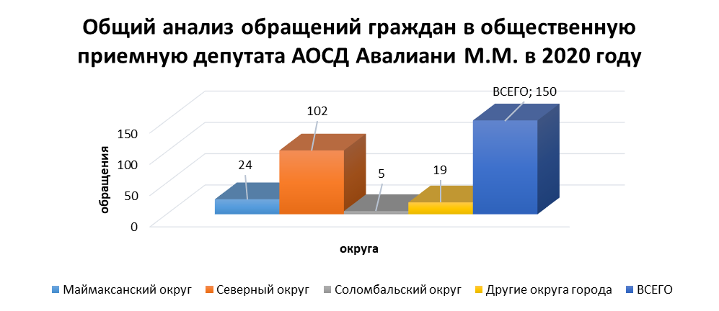
За период 2019-2020гг. в общественную приемную с устными обращениями обратились:

Маймаксанский округ 17 чел.
Северный округ 198 чел.
Соломбальский округ 20 чел.
Другие округа города 16 чел.

Итого: 251 чел.

За период 2019-2020гг. в общественную приемную с письменными обращениями обратились:

Маймаксанский округ 27 чел.
Северный округ 55 чел.
Соломбальский округ 2 чел.
Другие округа города 12 чел.

Итого: 96 чел.

ВСЕГО: 347 чел.

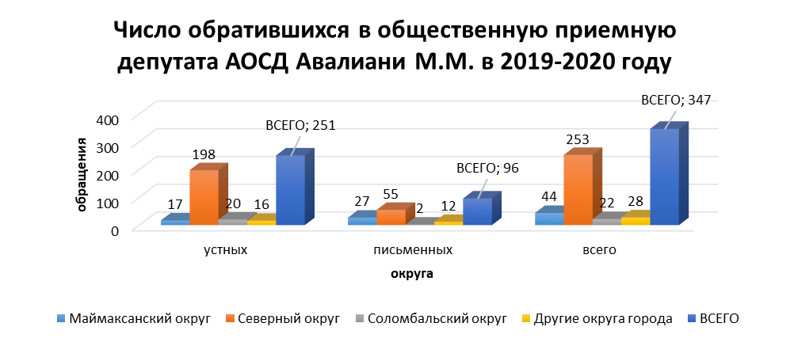
4.2. ОБЩИЙ АНАЛИЗ ОБРАЩЕНИЙ ГРАЖДАН В ОБЩЕСТВЕННУЮ ПРИЕМНУЮ ДЕПУТАТА АРХАНГЕЛЬСКОГО ОБЛАСТНОГО СОБРАНИЯ В 2020 ГОДУ

ИНФОРМАЦИЯ | ВСЕГО, В Т.Ч. | СЕВЕРНЫЙ | МАЙМАКСАНСКИЙ | СОЛОМБАЛЬСКИЙ | ДРУГИЕ ОКРУГА
Всего обратилось к депутату, в т.ч.: | 150 | 102 | 24 | 5 | 19
Поступило письменных обращений в общественную приемную в т.ч. | 52 | 31 | 13 | 2 | 6
Через АОСД | 0 | 0 | 0 | 0 | 0
ИТОГО  обращений для решения проблемы и подготовки запросов, в т.ч.: | 52 | 31 | 13 | 2 | 6
Индивидуальных обращений | 49 | 28 | 13 | 2 | 6
Коллективных обращений | 3 | 3 | 0 | 0 | 0
Из них повторных обращений | 0 | 0 | 0 | 0 | 0
Направлены запросы для решения проблемы, в т.ч.: | 71 | 45 | 20 | 2 | 4
Правительство Архангельской области | 5 | 2 | 2 | - | 1
В т.ч. а)министерство труда и соцзащиты АО | 1 | 1 | - | - | -
б) министерство здравоохранения | 1 | 1 | - | - | -
в)министерство транспорта АО | 1 | - | - | - | 1
г)министерство природных ресурсов АО | 2 | - | 2 | - | -
Органы местного самоуправления, в том числе: | 39 | 27 | 8 | 2 | 2
МО «Город Архангельск» Архангельск | 38 | 27 | 8 | 2 | 1
МО «Приморский район» | 1 | - | - | - | 1
Прокуратура области, города | 8 | 5 | 3 | - | -
Государственная жилищная инспекция | 3 | 3 | - | - | -
Роспотреб  надзор | 4 | 2 | 2 | - | -
Ростехнадзор | 2 | 1 | 1 | - | -
Росприроднадзор | 2 | - | 2 | - | -
Фонд капитального ремонта | 2 | 1 | 1 | - | -
ДГХ | 1 | 1 | - | - | -
Муниципальный контроль | 2 | 2 | - | - | -
Архангельский многопрофильный колледж | 1 | 1 | - | - | -
УК «Мегаполис» | 1 | - | 1 | - | -
«Фармация» | 1 | - | - | - | 1
Итого: | 71 | 45 | 20 | 2 | 4
Результат работы по устным обращениям граждан/ по письменным обращениям:
Решен положительно | 35/28 |  |  |  | 35,7%/54%
Не решен, на контроле | 14/11 |  |  |  | 14,3%/21%
Даны разъяснения | 49/13 |  |  |  | 50%/25%

ВСЕГО: 150
Решен положительно - 63 (42,1 %)
Не решен, на контроле - 25 (16,6%)
Даны разъяснения - 62 (41,3%)

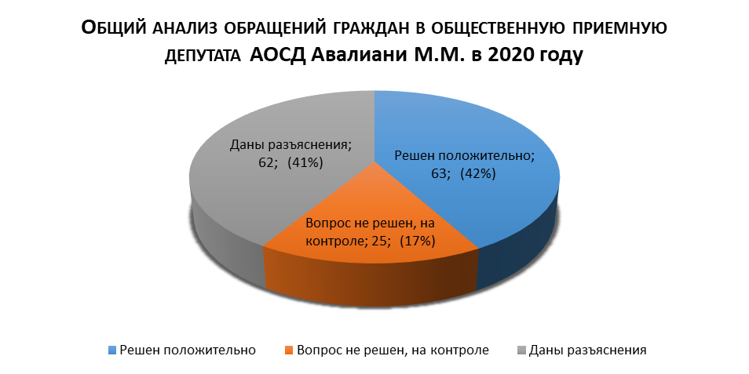
По письменным обращениям и телефонным звонкам, требующим незамедлительного содействия в решении проблем заявителей, в 2020 году депутатом АОСД Авалиани М.М. был подготовлен и направлен 71 депутатский запрос, в том числе, в:
1. Правительство Архангельской области: 5
1.1. Министерство труда и социальной защиты 1
1.2. Министерство здравоохранения 1
1.3 Министерство транспорта 1
1.4. Министерство природных ресурсов 1
2. Органы местного самоуправления: 39
в т.ч.
2.1. МО «Город Архангельск» 27
2.2. МО «Приморский район» 1
3. Государственная Жилищная инспекция 3
4. Фонд капитального ремонта 2
5. Роспотребнадзор 4
6. Ростехнадзор 2
7. Росприроднадзор 2
8. ДГХ 1
9. Муниципальный контроль 2
8. Прокуратура 8
9. Архангельский многопрофильный колледж 1
10. УК «Мегаполис» 1
11. «Фармация» 1
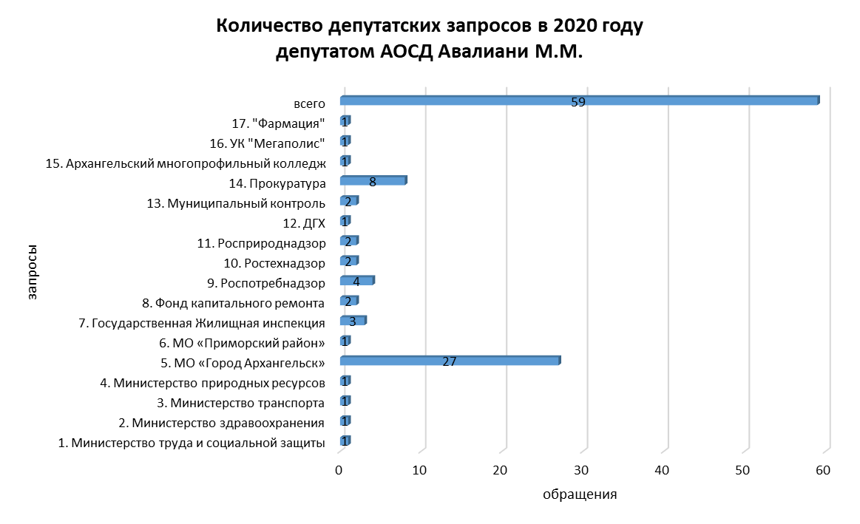
4.3. ТЕМАТИКА ОБРАЩЕНИЙ В ОБЩЕСТВЕННУЮ ПРИЕМНУЮ ДЕПУТАТА АРХАНГЕЛЬСКОГО ОБЛАСТНОГО СОБРАНИЯ АВАЛИАНИ М.М. В 2020 ГОДУ

4.3.1. ТЕМАТИКА УСТНЫХ ОБРАЩЕНИЙ (всего обратилось 98 чел.)

ПРОБЛЕМА | ИТОГО | %
Теплоснабжение | 6 | 6,1%
Водоснабжение и водоотведение | 5 | 5,1%
Содержание МКД | 31 | 31,6%
Здравоохранение | 3 | 3,1%
Материальная помощь | 3 | 3,1%
Благоустройство, ливневка | 14 | 14,2%
О пособиях и пенсиях | 6 | 6,2%
Об устройстве в пансионаты и на работу | 15 | 15,4%
Предоставление жилья | 3 | 3,1%
Работа общественного транспорта | 3 | 3,1%
Прочее | 9 | 9,0%
ИТОГО: | 98 | 100%

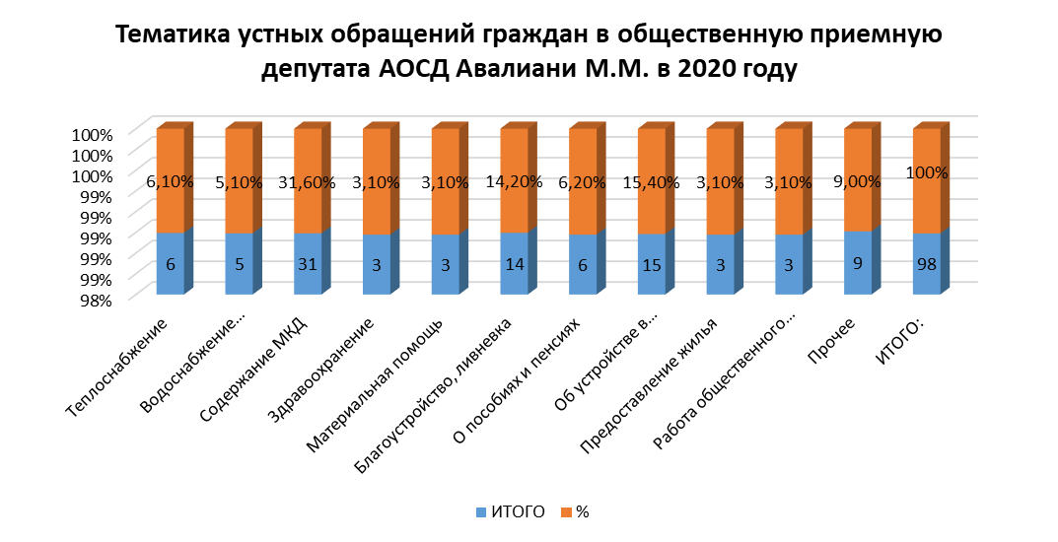
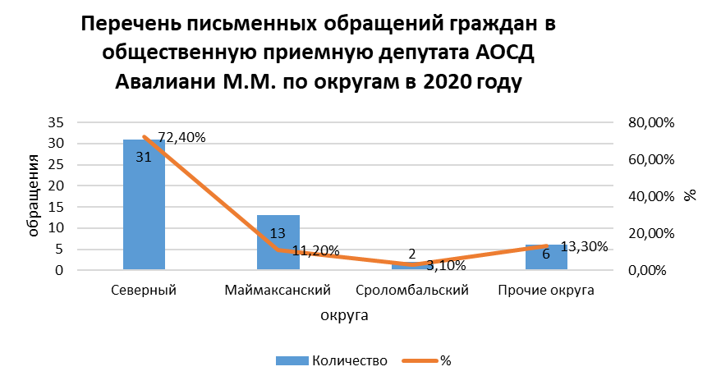
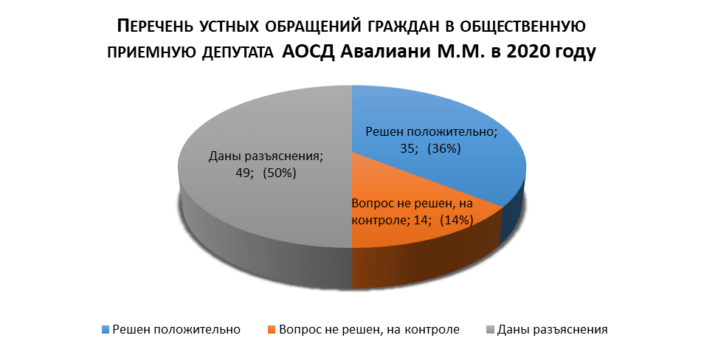
4.3.2. ПЕРЕЧЕНЬ УСТНЫХ ОБРАЩЕНИЙ (ПРОБЛЕМЫ) ГРАЖДАН В ОБЩЕСТВЕННУЮ ПРИЕМНУЮ ДЕПУТАТА АРХАНГЕЛЬСКОГО ОБЛАСТНОГО СОБРАНИЯ ДЕПУТАТОВ АВАЛИАНИ МИХАИЛА МЕМЕДОВИЧА В 2020 ГОДУ

№  п/п | Отопление | Водоснабжение,  водоотведение | Содержание  МКД | Здравоохранение | Материальная помощь | Благоустройство | Невыплата  з/пл | О пособиях, пенсиях | Об устройстве в  пансионате, работа | Предоставление жилья | Общественный транспорт | Охрана общ.  порядка | Прочее
1. |  |  |  |  |  |  |  |  | О работе в пансионате «Опека»
2. |  |  |  |  |  | Не подсыпается песком ж/д переезд
3. |  |  |  |  |  |  |  | О доплате к пенсии «Дети войны»
4. |  |  |  |  |  |  |  |  |  |  |  |  | Бывший сожитель пьет, живут посторонние люди в его квартире
5. |  |  | Ремонт квартиры после протечки
6. |  |  | Капремонт дома, судебное решение, скамейки в школу № 68
7. |  |  | Ремонт дома и признание дома непригодным
8. |  |  | Ремонт цоколя, счета за содержание завышены
9. |  |  | Течет кровля
10. | Холодно в квартире
11. |  |  |  | Об устройстве сына в интернат. уч-е
12. |  |  |  |  |  |  |  |  | О работе в пансионате «Опека»
13. |  |  |  | Об устройстве матери в пансионате «Опека»
14. | Теплотрасса падает о опор
15 |  | Два дня в доме нет воды
16 |  |  | Содержание дома
17. |  |  |  |  |  |  |  | О добплате к пенсии «Дети войны»
18. |  |  |  |  |  |  |  | О добплате к пенсии «Дети войны»
19. |  |  | Парит из подвала, плесень, плохое состояние дома
20. |  |  | Состояние жилого дома по ул.Мирная,11
21. |  |  |  | Об устройстве жены в пансионате «Опека
22. |  |  |  |  |  |  |  | О доплате к пенсии «Дети войны»
23. |  |  | Не закрывается электрощиток
24. |  |  | Содержание жилого дома
25. |  |  | О работе КИЗ «Север-6»
26. |  |  |  |  |  |  |  |  | О работе в пансионате «Опека»
27. | Холодно в квартире
28. |  |  |  | Об опеке родственника  ул. Гагарина д.5, кв.36
29. |  |  |  | Об устройстве жены  В пансионат «Опека»
30. |  |  |  |  |  |  |  |  |  |  |  |  | О Школе грамотного потребителя
31. |  |  |  | Об устройстве в больницу № 7 на реабилитацию
32. |  |  |  |  |  |  |  |  |  | О расселении дома по ул.Буденного, д.5,кор.1, кв.36
33. |  |  |  |  |  |  |  | О стаже в годы войны Ширяева А.А.
34. |  |  |  |  |  | О площадке для выгула собак
35. |  |  | Не закрывается подвал
36. |  |  | Плохо работает УК по содержанию дома
37. |  |  |  |  |  | По уборке снега с территории гаражного кооператива.
38. |  |  | ПО оплате за вывоз отходов
39. |  |  | Вибрация в квартире
40. |  |  |  | Об устройстве Переломовой Татьяны Александровны в пансионат
41. |  |  |  | Об открытии аптеки в Лесном порту
42. |  |  |  |  |  |  |  |  |  |  | О закрытии автобуса № 83
43. |  |  |  |  |  |  |  | О доплате к пенсии «Дети войны»
44. |  |  |  | О справке по уходу за отцом инвалидом
45. |  |  |  |  | Об оказании материальной помощи
46. | Холодно в квартире
47. |  |  |  |  | О помощи ее сестре, приехали из Казахстана
48. |  |  | Не вывозятся бытовые отходы на Бревеннике | Когда откроют аптеку?
49. |  |  |  |  |  |  |  |  |  |  |  |  | О бесплатном участии в танцевальном кружке
50. |  |  |  |  |  |  |  |  |  | Выселяют из общежития АСХТ
51. |  |  |  |  |  |  |  |  |  |  | О закрытии автобуса № 83
52. |  |  |  |  |  |  |  |  | О работе в пансионате «Опека»
53. |  |  | Течь кровли
54. |  |  | О благоустройстве дворовой территории
55. |  |  |  |  | Об оказании продуктовой помощи Клуниченко Нины Евгеньевне, партизанская 66-81
56. |  |  |  |  |  | О дереве у памятника ВОВ по ул.Химиков
57. |  |  | Не закрыта помойная яма
58. |  |  |  |  |  | О благоустройстве пляжа на 40-летия В.Победы
59. |  |  | Дом сходит со свай
60. |  |  |  |  |  | Свод деревьев
61. |  |  | Дом сходит со свай
62. |  |  | Оплата за аварийное жилье
63. |  |  | Топит дом, подъезд на 1м этаже
64. |  |  | Течь кровли, неуд.обслуживание дома
65. |  | Авария на сетях водопровода, топит дом
66. |  |  |  |  |  | Уличное освещение ул.Льва Толстого
67. |  |  |  | В порту Экономия не делают санитарную обработку от КОВИД
68. |  |  |  | Об устройстве в пансионат «Опека»
69. |  |  |  |  |  |  |  |  | О работе в пансионате «Опека»
70. |  |  |  |  |  |  |  |  | О работе в пансионате «Опека»
71. |  |  | Ремонт крыльца | Устройство в пансионат  «Опека»
72. |  |  | Течь кровли
73. |  |  |  |  |  | О восстановлении благоустройства двора после устранения аварии
74. | Нет отопления
75. |  |  | Авария на внутридомовых сетях
76. |  |  | О капремонте дома
77. |  |  | О капремонте дома
78. |  |  |  |  |  |  |  |  |  | О предоставлении жилья взамен аварийного
79. |  |  |  |  |  |  |  |  |  |  |  |  | О работе нотариусов
80. |  |  | Не заделывают отверстия после замены труб
81. |  |  | О ремонте кровли
82. |  |  | О капремонте дома
83. |  |  |  |  |  |  |  |  |  |  | О запуске маршрута через больницу на Ильича
84. |  |  |  | Об оплате проезда на гемодиализ на такси
85. |  |  |  | Об оплате проезда на отдых пенсионеру
86. |  |  |  | Об устройстве отца в пансионат
87. |  |  |  |  |  | О своде дерева
88. |  |  |  |  |  |  |  |  |  |  |  |  | Жалоба на то, что удерживают долги сбербанком
89. |  |  | Нет горячей воды
90. |  |  |  |  |  |  |  |  |  |  |  |  | О начислении налога на землю за дом в Вологодской области
91. |  |  |  |  |  | О благоустройстве территории
92 |  |  |  |  |  | О ремонте и содержании тротуаров в округе
93. |  |  |  |  | Об оказании материальной помощи
94. |  |  |  | Об устройстве в пансионат «Опека»
95. |  | Авария на сетях водопровода. Три дня  Нет воды
96. | Течь теплотрассы в тепловом пункте
97. |  | Нет воды три дня
98. |  |  |  |  |  | Недоволен ремонтом Детского парка и дворовой территории

Персональные данные заявителей скрыты
4.3.3. ПЕРЕЧЕНЬ УСТНЫХ ОБРАЩЕНИЙ (ПРОБЛЕМЫ) ГРАЖДАН В ОБЩЕСТВЕННУЮ ПРИЕМНУЮ ДЕПУТАТА АРХАНГЕЛЬСКОГО ОБЛАСТНОГО СОБРАНИЯ ДЕПУТАТОВ АВАЛИАНИ МИХАИЛА МЕМЕДОВИЧА В 2020 ГОДУ (В РАЗРЕЗЕ ТЕРРИТОРИЙ)

№  п/п | ФИО  АДРЕС | Северный | Маймаксанский | Соломбальский | Другие округа и районы
1. | Персональные данные заявителя скрыты | да
2. | Персональные данные заявителя скрыты | да
3. | Персональные данные заявителя скрыты | да
4. | Персональные данные заявителя скрыты |  |  |  | да
5. | Персональные данные заявителя скрыты | да
6. | Персональные данные заявителя скрыты | да
7. | Персональные данные заявителя скрыты | да
8. | Персональные данные заявителя скрыты | да
9. | Персональные данные заявителя скрыты | да
10. | Персональные данные заявителя скрыты | да
11. | Персональные данные заявителя скрыты |  | да
12. | Персональные данные заявителя скрыты | да
13. | Персональные данные заявителя скрыты | да
14. | Персональные данные заявителя скрыты | да
15 | Персональные данные заявителя скрыты |  | да
16 | Персональные данные заявителя скрыты | да
17. | Персональные данные заявителя скрыты | да
18. | Персональные данные заявителя скрыты | да
19. | Персональные данные заявителя скрыты | да
20. | Персональные данные заявителя скрыты |  | да
21. | Персональные данные заявителя скрыты | да
22. | Персональные данные заявителя скрыты | да
23. | Персональные данные заявителя скрыты | да
24. | Персональные данные заявителя скрыты | да
25. | Персональные данные заявителя скрыты | да
26. | Персональные данные заявителя скрыты | да
27. | Персональные данные заявителя скрыты | да
28. | Персональные данные заявителя скрыты |  |  |  | да
29. | Персональные данные заявителя скрыты |  |  |  | да
30. | Персональные данные заявителя скрыты |  |  |  | да
31. | Персональные данные заявителя скрыты |  |  |  | да
32. | Персональные данные заявителя скрыты |  | да
33. | Персональные данные заявителя скрыты |  | да
34. | Персональные данные заявителя скрыты | да
35. | Персональные данные заявителя скрыты | да
36. | Персональные данные заявителя скрыты | да
37. | Персональные данные заявителя скрыты | да
38. | Персональные данные заявителя скрыты | да
39. | Персональные данные заявителя скрыты | да
40. | Персональные данные заявителя скрыты |  |  |  | да
41. | Персональные данные заявителя скрыты |  | да
42. | Персональные данные заявителя скрыты |  |  |  | да
43. | Персональные данные заявителя скрыты | да
44. | Персональные данные заявителя скрыты | да
45. | Персональные данные заявителя скрыты |  | да
46. | Персональные данные заявителя скрыты | да
47. | Персональные данные заявителя скрыты |  |  |  | да
48. | Персональные данные заявителя скрыты |  | да
49. | Персональные данные заявителя скрыты |  |  |  | да
50. | Персональные данные заявителя скрыты | да
51. | Персональные данные заявителя скрыты |  |  |  | да
52. | Персональные данные заявителя скрыты | да
53. | Персональные данные заявителя скрыты | да
54. | Персональные данные заявителя скрыты | да
55. | Персональные данные заявителя скрыты | да
56. | Персональные данные заявителя скрыты | да
57. | Персональные данные заявителя скрыты |  | да
58. | Персональные данные заявителя скрыты |  |  |  | да
59. | Персональные данные заявителя скрыты | да
60. | Персональные данные заявителя скрыты | да
61. | Персональные данные заявителя скрыты | да
62. | Персональные данные заявителя скрыты |  |  | да
63. | Персональные данные заявителя скрыты | да
64. | Персональные данные заявителя скрыты | да
65. | Персональные данные заявителя скрыты | да
66. | Персональные данные заявителя скрыты |  | да
67. | Персональные данные заявителя скрыты |  | да
68. | Персональные данные заявителя скрыты | да
69. | Персональные данные заявителя скрыты | да
70. | Персональные данные заявителя скрыты | да
71. | Персональные данные заявителя скрыты | да
72. | Персональные данные заявителя скрыты | да
73. | Персональные данные заявителя скрыты | да
74. | Персональные данные заявителя скрыты | да
75. | Персональные данные заявителя скрыты | да
76. | Персональные данные заявителя скрыты | да
77. | Персональные данные заявителя скрыты | да
78. | Персональные данные заявителя скрыты | да
79. | Персональные данные заявителя скрыты | да
80. | Персональные данные заявителя скрыты | да
81. | Персональные данные заявителя скрыты | да
82. | Персональные данные заявителя скрыты | да
83. | Персональные данные заявителя скрыты | да
84. | Персональные данные заявителя скрыты |  |  |  | да
85. | Персональные данные заявителя скрыты |  |  |  | да
86. | Персональные данные заявителя скрыты | да
87. | Персональные данные заявителя скрыты | да
88. | Персональные данные заявителя скрыты | да
89. | Персональные данные заявителя скрыты | да
90. | Персональные данные заявителя скрыты | да
91. | Персональные данные заявителя скрыты | да
92 | Персональные данные заявителя скрыты | да
93. | Персональные данные заявителя скрыты |  |  | да
94. | Персональные данные заявителя скрыты | да
95. | Персональные данные заявителя скрыты |  |  | да
96. | Персональные данные заявителя скрыты | да
97. | Персональные данные заявителя скрыты | да
98. | Персональные данные заявителя скрыты | да
 | Итого: | 71(72,4%) | 11(11,2%) | 3(3,1%) | 13(13,3%)

4.3 4. ПЕРЕЧЕНЬ УСТНЫХ ОБРАЩЕНИЙ (ПРОБЛЕМЫ) ГРАЖДАН В ОБЩЕСТВЕННУЮ ПРИЕМНУЮ ДЕПУТАТА АРХАНГЕЛЬСКОГО ОБЛАСТНОГО СОБРАНИЯ ДЕПУТАТОВ АВАЛИАНИ МИХАИЛА МЕМЕДОВИЧА В 2020 ГОДУ (РЕШЕНИЕ ПРОБЛЕМ)

№  п/п | ФИО  АДРЕС | Решен положительно | Не решен | Разъяснено
1. | Персональные данные заявителя скрыты |  |  | да
2. | Персональные данные заявителя скрыты | да
3. | Персональные данные заявителя скрыты |  |  | да
4. | Персональные данные заявителя скрыты |  |  | да
5. | Персональные данные заявителя скрыты | да
6. | Персональные данные заявителя скрыты |  |  | да
7. | Персональные данные заявителя скрыты |  |  | да
8. | Персональные данные заявителя скрыты | да
9. | Персональные данные заявителя скрыты |  | да
10. | Персональные данные заявителя скрыты | да
11. | Персональные данные заявителя скрыты |  |  | да
12. | Персональные данные заявителя скрыты |  |  | да
13. | Персональные данные заявителя скрыты |  |  | да
14. | Персональные данные заявителя скрыты | да
15 | Персональные данные заявителя скрыты | да
16 | Персональные данные заявителя скрыты |  |  | да
17. | Персональные данные заявителя скрыты |  |  | да
18. | Персональные данные заявителя скрыты |  |  | да
19. | Персональные данные заявителя скрыты |  | да
20. | Персональные данные заявителя скрыты |  |  | да
21. | Персональные данные заявителя скрыты | да
22. | Персональные данные заявителя скрыты |  |  | да
23. | Персональные данные заявителя скрыты | да
24. | Персональные данные заявителя скрыты | да
25. | Персональные данные заявителя скрыты |  |  | да
26. | Персональные данные заявителя скрыты |  |  | да
27. | Персональные данные заявителя скрыты | да
28. | Персональные данные заявителя скрыты |  |  | да
29. | Персональные данные заявителя скрыты |  |  | да
30. | Персональные данные заявителя скрыты |  |  | да
31. | Персональные данные заявителя скрыты | да
32. | Персональные данные заявителя скрыты |  |  | да
33. | Персональные данные заявителя скрыты |  |  | да
34. | Персональные данные заявителя скрыты |  |  | да
35. | Персональные данные заявителя скрыты |  |  | да
36. | Персональные данные заявителя скрыты |  |  | да
37. | Персональные данные заявителя скрыты | да
38. | Персональные данные заявителя скрыты |  |  | да
39. | Персональные данные заявителя скрыты |  |  | да
40. | Персональные данные заявителя скрыты |  |  | да
41. | Персональные данные заявителя скрыты | да
42. | Персональные данные заявителя скрыты |  | да
43. | Персональные данные заявителя скрыты |  |  | да
44. | Персональные данные заявителя скрыты | да
45. | Персональные данные заявителя скрыты |  | да
46. | Персональные данные заявителя скрыты | да
47. | Персональные данные заявителя скрыты |  |  | да
48. | Персональные данные заявителя скрыты | да
49. | Персональные данные заявителя скрыты | да
50. | Персональные данные заявителя скрыты |  | да
51. | Персональные данные заявителя скрыты |  | да
52. | Персональные данные заявителя скрыты |  |  | да
53. | Персональные данные заявителя скрыты | да
54. | Персональные данные заявителя скрыты |  | да
55. | Персональные данные заявителя скрыты | да
56. | Персональные данные заявителя скрыты |  |  | да
57. | Персональные данные заявителя скрыты | да
58. | Персональные данные заявителя скрыты |  |  | да
59. | Персональные данные заявителя скрыты |  | да
60. | Персональные данные заявителя скрыты | да
61. | Персональные данные заявителя скрыты |  | да
62. | Персональные данные заявителя скрыты |  |  | да
63. | Персональные данные заявителя скрыты | да
64. | Персональные данные заявителя скрыты | да
65. | Персональные данные заявителя скрыты | да
66. | Персональные данные заявителя скрыты |  | да
67. | Персональные данные заявителя скрыты |  |  | да
68. | Персональные данные заявителя скрыты |  |  | да
69. | Персональные данные заявителя скрыты |  |  | да
70. | Персональные данные заявителя скрыты |  |  | да
71. | Персональные данные заявителя скрыты | да
72. | Персональные данные заявителя скрыты | да
73. | Персональные данные заявителя скрыты |  | да
74. | Персональные данные заявителя скрыты | да
75. | Персональные данные заявителя скрыты | да
76. | Персональные данные заявителя скрыты |  |  | да
77. | Персональные данные заявителя скрыты |  |  | да
78. | Персональные данные заявителя скрыты |  |  | да
79. | Персональные данные заявителя скрыты |  |  | да
80. | Персональные данные заявителя скрыты |  |  | да
81. | Персональные данные заявителя скрыты |  | да
82. | Персональные данные заявителя скрыты |  |  | да
83. | Персональные данные заявителя скрыты |  | да
84. | Персональные данные заявителя скрыты | да
85. | Персональные данные заявителя скрыты | да |  | да
86. | Персональные данные заявителя скрыты | да
87. | Персональные данные заявителя скрыты |  | да
88. | Персональные данные заявителя скрыты | да
89. | Персональные данные заявителя скрыты | да
90. | Персональные данные заявителя скрыты |  |  | да
91. | Персональные данные заявителя скрыты |  |  | да
92 | Персональные данные заявителя скрыты |  |  | да
93. | Персональные данные заявителя скрыты |  |  | да
94. | Персональные данные заявителя скрыты |  |  | да
95. | Персональные данные заявителя скрыты | да
96. | Персональные данные заявителя скрыты | да
97. | Персональные данные заявителя скрыты | да
98. | Персональные данные заявителя скрыты |  |  | да
 |  | 35(35,7%) | 14(14,3%) | 49(50%)

5. ТЕМАТИКА ПИСЬМЕННЫХ ОБРАЩЕНИЙ, ПОСТУПИВШИХ В 2020 ГОДУ В ОБЩЕСТВЕННУЮ ПРИЕМНУЮ ДЕПУТАТА АОСД АВАЛИАНИ М.М.

 | Северный  округ | Маймаксанский  округ | Соломбальский округ | Другие округа | Итого | %
Водоотведение | 4 | 0 | 0 | 0 | 4 | 7,69
Водоснабжение | 3 | 0 | 0 | 0 | 3 | 5.77
Теплоснабжение | 3 | 0 | 0 | 0 | 3 | 5.77
Содержание МКД | 3 | 0 | 0 | 0 | 3 | 5.76
Содержание дорог и мостов | 4 | 1 | 0 | 0 | 5 | 9,62
Благоустройство | 5 | 1 | 0 | 0 | 6 | 11,53
Общественный транспорт | 1 | 1 | 0 | 2 | 4 | 7,69
Экология | 0 | 2 | 0 | 0 | 2 | 3,85
Соцзащита | 2 | 0 | 0 | 0 | 2 | 3,85
Капитальный ремонт | 1 | 0 | 0 | 0 | 1 | 1,92
Ветхое жилье | 2 | 0 | 0 | 0 | 2 | 3,85
Уличное освещение | 0 | 2 | 0 | 0 | 2 | 3,85
Здравоохранение | 2 | 1 | 0 | 2 | 5 | 9,62
Торговля | 0 | 1 | 0 | 0 | 1 | 1,92
Физкультура и спорт | 1 | 0 | 1 | 0 | 2 | 3,85
Земельные вопросы | 0 | 0 | 1 | 0 | 1 | 1,92
Материальная помощь | 0 | 0 | 0 | 2 | 2 | 3,85
Предоставление жилья | 1 | 0 | 0 | 0 | 1 | 1,92
Дренаж | 0 | 1 | 0 | 0 | 1 | 1,92
Вывоз ТКО | 0 | 2 | 0 | 0 | 2 | 3,85
Всего | 32 | 12 | 2 | 6 | 52
% | 61,5% | 23,1% | 3,9% | 11,5% |  | 100%
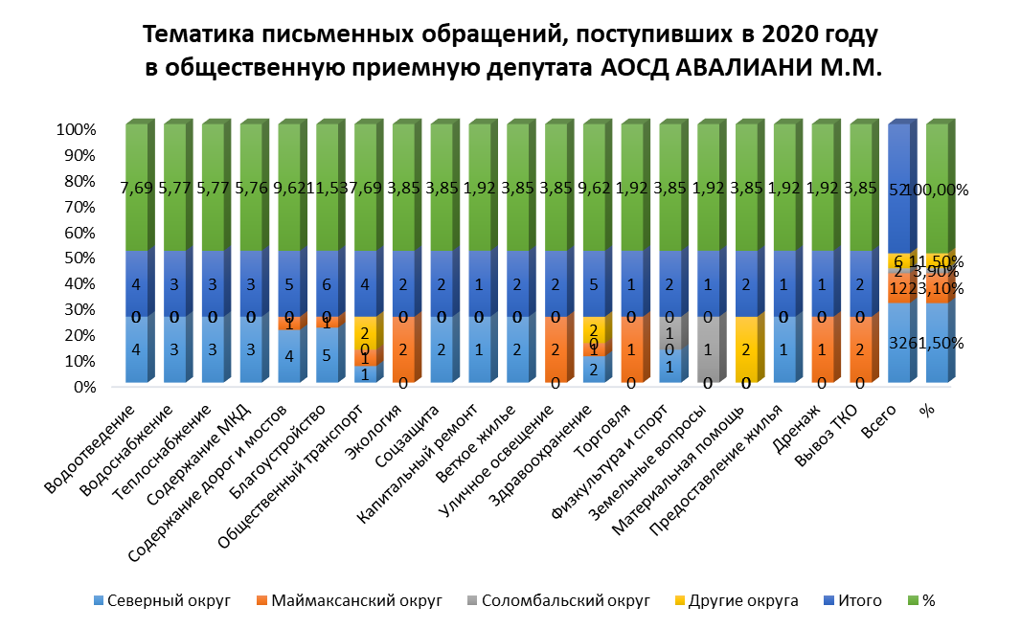
ПО РЕЗУЛЬТАТАМ ПИСЬМЕННЫХ ОБРАЩЕНИЙ ГРАЖДАН В ОБЩЕСТВЕННУЮ ПРИЕМНУЮ ДЕПУТАТА В 2020 ГОДУ ПРИНЯТЫ МЕРЫ:

Решен положительно 28 (54%)
Вопрос не решен, на контроле 11 (21%)
Даны разъяснения 13 (25%)

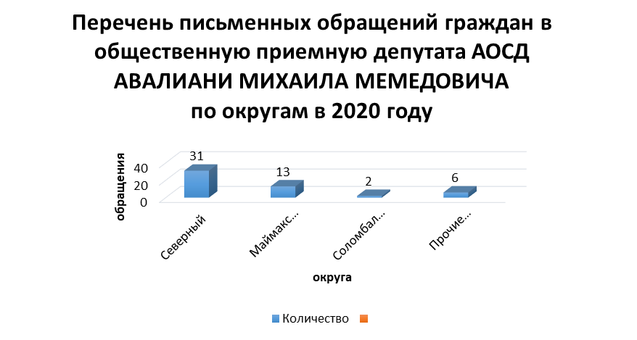
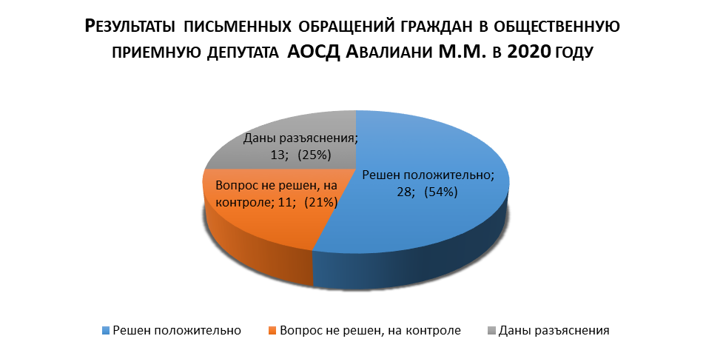
5.1. ПЕРЕЧЕНЬ ПИСЬМЕННЫХ ОБРАЩЕНИЙ ГРАЖДАН В ОБЩЕСТВЕННУЮ ПРИЕМНУЮ ДЕПУТАТА АРХАНГЕЛЬСКОГО ОБЛАСТНОГО СОБРАНИЯ ДЕПУТАТОВ АВАЛИАНИ МИХАИЛА МЕМЕДОВИЧА
В 2020 ГОДУ (ПРОБЛЕМЫ)

№  п/п | ПРОБЛЕМА | Решен положительно | Не решен | Разъяснено | Куда были направлены запрос
1 | О работе скорой помощи «Шанс» |  |  | Даны разъяснения
2 | О знаке «Зеленый крест» мешает свет. |  | Не решен |  | Минздрав АО,  Прокуратура  Мэрия  Роспотребнадзор
3 | Ветхое состояние жилого дома. Требуется капремонт, не выполнено решение суда или нужно признавать дом аварийным. | Проведена проверка,  ГЖИ направлено заключение о необходимости проведения межведомственной комиссии о признании дома аварийным |  |  | Мэрия  ГЖИ
4 | О техническом состоянии водопроводных очистных сооружений | Решен положительно  Построен новый водовод Д-500 мм. –дюкер от Талажского шоссе(подключение к городскому водопроводу) городски |  |  | Мэрия  Ростехнадзор  Прокуратура
5 | О техническом состоянии теплотрассы, смещена с опор | Ростехнадзор выдал предписание  об устранении нарушений |  |  | Мэрия  Ростехнадзор
6 | Устройства жены-инвалида в пансионат «Опека» |  |  | Разъяснено | Министерство труда и социальной защиты АО
7 | Об открытии магазина в поселке 22 лесозавода | Решен положительно |  |  | Мэрия города
8 | Об использовании земельного участка не по назначению, вместо жилого дома организовано производство по адресу:ул.Юности,д.3 |  | Не решен вопрос по использованию земельного участка, ответов много, результат -0 |  | Мэрия  Прокуратура  Министерство природных ресурсов  Росприроднадзор  Роспортебнадзор
9 | 1. Об использовании земельного участка не по назначению, вместо жилого дома организовано производство по адресу: ул. Юности, д.3  2.О неудовлетворительном состоянии дорожного покрытия  на остановке у Гидролизного завода | Произведен ремонт дорожного покрытия | Не решен вопрос по использованию земельного участка, ответов много-результат 0 |  | Мэрия  Прокуратура  Министерство природных ресурсов  Росприроднадзор  Роспортебнадзор
10 | Об угрозе закрытия школы |  |  | Даны разъяснения | Мэрия
11 | О ситуации конного клуба спортшколы «Юность» и проблемах | В 2020 году депутатами была оказана поддержка решении вопроса о приобретении нового бытового помещения для детей,  Решается вопрос о переносе базы в более доступное место |  |  | Мэрия
12 | О проблемах с вывозом отходов на о.Бревенник | Решен положительно |  |  | Мэрия  Прокуратура АО
13 | О работе скорой помощи «Шанс» |  |  | Даны разъяснения | Мэрия  Фонд капремонта
14. | О необходимости открытия аптеки в МЛП(о.Бревенник) | Решен положительно
15 | Неудовлетворительное теплоснабжение в квартире | Решен положительно |  |  | Мэрия  Управление муниципального контроля
16 | Тяжелое материальное положение |  |  |  | Направлено волонтерам по месту жительства
17 | Жалоба на закрытие автобусного маршрута № 83 |  |  | Дано разъяснение | Мэрия  Министерство транспорта АО  Администрация Приморского района АО
18 | Жалоба на закрытие автобусного маршрута № 83 у |  |  | Дано разъяснение | Мэрия  Министерство транспорта АО  Администрация Приморского района АО
19 | О ремонта тротуара у дома |  |  | разъяснено | Мэрия
20 | О передаче в аренду земельного участка |  |  | разъяснено | Мэрия
21 | О продлении договора аренды |  | Не решен |  | Архангельский многопрофильный колледж
22 | Течь кровли |  |  | Разъяснено | Мэрия
23 | О неудовлетворительной работе УК, течь кровли | Проведена проверка, выдано предписание УК |  | Разъяснено | Мэрия  Фонд капитального ремонта  ГЖИ  Прокуратура АО  Роспотребнадзор
24 | Укрепить дерево –лиственницу у мемориала на. ул. Химиков |  |  | Разъяснено | Администрация Северного округа
25 | О невывозе бытовых отходов | Решен положительно |  |  | УК «Мегаполис»
26 | О безопасном подходе у фельдшерскому пункту в поселке 29 лесозавода, нет уличного освещения, волки | Решен положительно, построена новая линия по ул.Карская |  |  | Мэрия
27 | Аварийное состояние свай | Возбуждено дело об административном правонарушении УК | Не решен  НА КОНТРОЛЕ |  | Мэрия  ДГХ  УМЖК  ГЖИ
28. | О выделении средств |  | Отказ
29 | О ремонте тротуаров после разрытий на ул.Партизанская, д.46, 64 | Решен положительно |  |  | Мэрия
30 | О разрытиях при производстве земляных работ по устранению аварийных ситуаций у домов Партизанская 64, 46 | Решен положительно |  |  | Мэрии
31 | Не работают наружные сети водоотведения | Решен положительно |  |  | Мэрия
32. | О восстановлении дорог на острове Бревенник после ремонта водопроводных сетей | Решен положительно |  |  | Мэрия
33 | Устройство дренажной системы |  |  | Разъяснено | Мэрия
34 | Не оборудован пешеходный переход на ул.Орджоникидзе –ул.Кольская | Решен положительно частично, устройство тротуара по ул.Кольская |  |  | Мэрия
35 | О восстановлении водопроводных колонок в деревне Нижняя Повракула |  | Не выполнено Контроль |  | Мэрия
36 | Об определении статуса многоквартирного жилого дома |  | На контроле |  | Мэрия  Прокуратура
37 | Подпор наружных сетей водоотведения | Решен положительно |  |  | Мэрия
38 | Отсутствует уличное освещение на подходе к избирательному участку |  |  | Разъяснено | Мэрия
39 | О неудовлетворительной работе сетей наружного водоотведения | Решен положительно |  |  | Мэрия
40 | Требуется ремонт крыльца, упала, получила травму. | Решен положительно |  |  | Мэрия
41 | Неудовлетворительная работа УК, течь кровли и др. | Работы выполнены |  |  | Мэрия
42 | О работе автобуса на острове Бревенник, не вышли на маршрут | Решен положительно |  |  | Мэрия
43 | Восстановление благоустройства после устранения аварии на сетях |  | На контроле |  | Мэрия
44 | Ремонт дорожного покрытия по ул.Тихая |  | На контроле |  | Мэрия
45 | О благоустройстве дворовой территории |  |  | Разъяснено | Мэрия
46 | Авария на водопроводе | Решен положительно |  |  | Мэрия
47 | Дом не подключен к отоплению | Решен положительно |  |  | Мэрия
48 | Капитальный ремонт кровли |  |  | Разъяснено | Мэрия
49 | Об изменении автобусного маршрута с заездом к поликлинике № 6 |  | На контроле |  | Мэрия
50 | О списании 50% пенсии за долги |  |  |  | Прокуратура области
51 | О закрытии аптеки на Лесной речке |  |  | Разъяснено | Фармация
52 | О неудовлетворительной работе системы водоотведения | Решен положительно
 | 52 | 26 (50%) | 11 (21,6%) | 15 (29,4%)

Персональные данные заявителей скрыты
5.2. ПЕРЕЧЕНЬ ПИСЬМЕННЫХ ОБРАЩЕНИЙ ГРАЖДАН В ОБЩЕСТВЕННУЮ ПРИЕМНУЮ ДЕПУТАТА АРХАНГЕЛЬСКОГО ОБЛАСТНОГО СОБРАНИЯ ДЕПУТАТОВ АВАЛИАНИ МИХАИЛА МЕМЕДОВИЧА
В 2020 ГОДУ (В РАЗРЕЗЕ ТЕРРИТОРИЙ)

№  п/п | ФИО  АДРЕС | Северный  округ | Маймаксанский  округ | Соломбальский  округ | Другие территории
1 | Персональные данные заявителя скрыты |  |  |  | да
2 | Персональные данные заявителя скрыты | да
3 | Персональные данные заявителя скрыты | да
4 | Персональные данные заявителя скрыты | да
5 | Персональные данные заявителя скрыты | да
6 | Персональные данные заявителя скрыты | да
7 | Персональные данные заявителя скрыты |  | да
8 | Персональные данные заявителя скрыты |  | да
9 | Персональные данные заявителя скрыты |  | да
10 | Персональные данные заявителя скрыты |  |  | да
11 | Персональные данные заявителя скрыты | да
12 | Персональные данные заявителя скрыты |  | да
13 | Персональные данные заявителя скрыты | да
14. | Персональные данные заявителя скрыты |  | да
15 | Персональные данные заявителя скрыты | да
16 | Персональные данные заявителя скрыты |  |  |  | да
17 | Персональные данные заявителя скрыты |  |  |  | да
18 | Персональные данные заявителя скрыты |  |  |  | да
19 | Персональные данные заявителя скрыты |  | да
20 | Персональные данные заявителя скрыты |  |  | да
21 | Персональные данные заявителя скрыты | да
22 | Персональные данные заявителя скрыты | да
23 | Персональные данные заявителя скрыты | да
24 | Персональные данные заявителя скрыты | да
25 | Персональные данные заявителя скрыты |  | да
26 | Персональные данные заявителя скрыты |  | да
27 | Персональные данные заявителя скрыты |  | да
28. | Персональные данные заявителя скрыты |  |  |  | да
29 | Персональные данные заявителя скрыты | да
30 | Персональные данные заявителя скрыты | да
31 | Персональные данные заявителя скрыты | да
32. | Персональные данные заявителя скрыты |  | да
33 | Персональные данные заявителя скрыты |  | да
34 | Персональные данные заявителя скрыты | да
35 | Персональные данные заявителя скрыты | да
36 | Персональные данные заявителя скрыты | да
37 | Персональные данные заявителя скрыты | да
38 | Персональные данные заявителя скрыты |  | да
39 | Персональные данные заявителя скрыты | да
40 | Персональные данные заявителя скрыты | да
41 | Персональные данные заявителя скрыты | да
42 | Персональные данные заявителя скрыты |  | да
43 | Персональные данные заявителя скрыты | да
44 | Персональные данные заявителя скрыты | да
45 | Персональные данные заявителя скрыты | да
46 | Персональные данные заявителя скрыты | да
47 | Персональные данные заявителя скрыты | да
48 | Персональные данные заявителя скрыты | да
49 | Персональные данные заявителя скрыты | да
50 | Персональные данные заявителя скрыты | да
51 | Персональные данные заявителя скрыты |  |  |  | да
52 | Персональные данные заявителя скрыты | да
 | ИТОГО: | 31 | 13 | 2 | 6

Персональные данные заявителей скрыты
6. УЧАСТИЕ ДЕПУТАТА АОСД АВАЛИАНИ М.М. В ОБЩЕСТВЕННО-ПОЛИТИЧЕСКИХ, КУЛЬТУРНЫХ И СОЦИАЛЬНО-ЗНАЧИМЫХ МЕРОПРИЯТИЯХ В ИЗБИРАТЕЛЬНОМ ОКРУГЕ № 8
В 2020 ГОДУ

2020 год
ЯНВАРЬ
12.01.20г. | Приняли участие в награждение призеров конкурса «Маскарад календаря» в Культурном центре «Соломбала Арт».
13.01.20г. | Передали горячие обеды из ресторана «Генацвали» медицинскому персоналу инфекционного отделения ГБУЗ АО «АГКБ № 6», работающему в «красной зоне».
14.01.20г | Приняли участие в праздничном вечере для ветеранов ОО «Дети войны», посвященном Старому Новому году в Северном округе
20.01.20г. | Приняли участие во всероссийском селекторном совещании Президиума Генерального Совета ВПП «Единая Россия» по вопросу организации работы региональных общественных приемных ВПП «Единая Россия»
28.01.20г. | Посетили проблемные объекты Северного округа: устранение аварии на канализационном коллекторе в районе домов по ул. Кутузова
29.01.20г | Приняли участие в заседании Архангельского местного политического Совета
29.01.20г. | Организация и участие встречи с жителями острова Бревенник по вопросу организации вывоза ТКО при участии депутатов АОСД Михаила Авалиани и Виктора Зари-председателя комитета по жилищной политике и коммунальным вопросам, департамента городского хозяйства , государственной жилищной инспекции, экоИнтегратора, управляющей компании, администрации Маймаксанского округа
30.01.20г. | Навестили с продуктовыми наборами участников ВОВ Скреботун Е.И., Кононова А.Б,Туинова М.Ф., Дундину В.С., Ширяевского Г.П., Безнаеву А.П., Плотникову А.И. , Ухову Б.С., Брянцева А.М, Рогатых В.В., Третьякова А.И., Гунчика Я.А., Трофимова А.П., Ядрихинского В.А. и других.-ветеранов ВОВ Маймаксанского, Соломбальского и Северного округа
31.01.20г. | Приняли участие в совместном приеме населения в региональном отделении ВПП «Единая Россия» с депутатом Государственной Думы Дмитрием Юрковым.
ФЕВРАЛЬ
03.02.20г. | Поздравили с юбилеем председателя Совета ветеранов Северного округа Немирову Нину Федотовну
04.02.20г. | Приняли участие в заседании общественного Совета Северного округа
05.02.20г. | Приняли участие в работе комиссии по обследованию школы № 51 после аварии на тепловых сетях и оценили последствия аварии.
05.02.20г. | Приняли участие в заседании Архангельского местного политического совета
07.02.20г | Состоялась встреча с руководителем ГБУ социального обслуживания населения АО «Центр помощи совершеннолетним гражданам с ментальными особенностями» Коротаевой Т.Н. по вопросу открытия филиала центра в здании пансионата «Опека» в Северном округе
08.02.20г. | Приняли участие в общегородском совещании в городском Культурном центре с представителями общественных советов территориальных округов города
10.02.20г. | Приняли участие в открытии приюта для круглосуточного проживания и поддержки беременных женщин, женщин с детьми и семей, находящихся в сложной жизненной ситуации в Северном округе.
11.02.20г. | Приняли участие в совещании Администрации Маймаксанского округа по актуальным вопросам жизнедеятельности.
11.02.20г. | Приняли участие в совещании депутатов Северного округа с главой администрации Северного округа по рассмотрению обращений учреждений Северного округа о выделении средств из резервного фонда Правительства АО и Администрации ГО «Город Архангельск».
12.02.20г. | Провели прием населения в общественной приемной Архангельского регионального отделения ВПП «Единая Россия»
12.02.20г. | Приняли участие во встрече с Губернатором Архангельской области Орловым И.А. с общественностью города в библиотеке им. Добролюбова и озвучили вопрос о предоставлении квартиры участнику ВОВ Уховой Б. Н.
14.02.20г | Приняли участие в рабочей поездке министра здравоохранения АО в горбольницу № 6 на открытие новой модернизированной регистратуры и приемке ремонта 1-го этажа поликлиники № 1.
13.02.20г. | Приняли участие в работе общественного Совета горбольницы № 6
15.02.20г. | Приняли участие в первом занятии, организованном КЦСО, по уходу за тяжелобольными.
15.02.20г. | Приняли участие во вручении ветеранам ОО «Дети войны» общественной награды « Дети войны» в школе № 37
15.02.20г. | Приняли участие в Региональном исполкоме ВПП «Единая Россия» в совещании по вопросу создания координационных советов.
19.02.20г | Приняли участие в совещании в департаменте городского хозяйства по обращению жителей поселка 29 лесозавода о необходимости освещения ул. Карская и подходов к фельдшерскому пункту в связи с выходом волков.
21.02.20г | Ознакомились с ходом работ по устранению последствий аварии в школе № 51
21.02.20г. | Приняли участие в праздничном вечере, посвященном 23 февраля, организованном ВОИ и советом ветеранов Соломбальского округа
22.02.20г. | Приняли участие в заседании общественного совета Северного округа
25.02.20г. | За заседании профильного комитета АОСД заслушали министерство здравоохранения и министерство строительства АО по вопросу о проектировании и строительстве офиса врача общей практики
27.02. 20г. | Приняли участие в совещании, организованном ДГХ, в предприятии ООО «АСЭП» по вопросу монтажа линии уличного освещения в поселке 29 лесозавода на подходах к фельдшерскому пункту по ул. Карская в связи с нашествием волков.
27.02.2020г. | Приняли участие в праздничном вечере, посвященном 23 февраля и вручению общественных наград ветеранам ОО «Дети войны»
28.02.20г | Приняли участие в мероприятии в Маймаксанском психоневрологическом интернате на премьере спектакля, подготовленного проживающими в интернате.
МАРТ
03.03.20г. | Приняли участие в праздничном вечере для ветеранов Маймаксанского округа, посвященного Международному женскому Дню 8 марта
04.03.20г. | Организация и проведение праздничного концерта, посвященного Международному Дню 8-е марта в КЦ «Северный» группы «Зеркало» и Виктора Зари для женщин Северного и Соломбальского округов. Праздничное поздравление и вручение благодарственных писем и подарков женщинам за многолетний добросовестный труд.
06.03.20г. | Организация и проведение праздничного концерта, посвященного Международному Дню 8-е марта в КЦ «Маймакса» группы «Зеркало» и Виктора Зари для женщин Маймаксанского округа. Праздничное поздравление и вручение благодарственных писем и подарков женщинам за многолетний добросовестный труд
06.03.20г | Приняли участие в праздничном вечере для женщин - ветеранов Соломбальского округа в КЦ «Соломбала Арт»
06.03.20г. | Приняли участие в праздничном вечере для женщин- ветеранов Северного округа, посвященного Международному женскому Дню 8 марта
09.03.20г. | Поздравили с 80-ти летием Луцив Ф.М.
13.03.20г | Приняли участие в организации юбилейного вечера (25-летие) и поздравлении членов ОД «Женщины России» Северного округа
07.03.20г | Поздравили с юбилеем преподавателя Архангельского многопрофильного техникума Зеновскую Е.Н.
15.03.20г | Приняли участие в организации вечера и поздравлении ветеранов жилищно-коммунального хозяйства Северного округа, посвященного Дню работников ЖКХ
18.03.20г. | Поздравили с юбилеем заведующую Соломбальской библиотеки им.Шергина Смолич О.И.
20,21,22 марта 2020г. | Вручение юбилейных медалей и продуктовых наборов участникам ВОВ Северного , Маймаксанского и Соломбальского округов
24.03.20г | Доставили в качестве помощи стройматериалы в школу № 51 для ремонтных работ после аварии на тепловых сетях
26.03.20г. | Оказали поддержку ветеранам в проведении вечера, посвященного юбилею комсомола
АПРЕЛЬ
02.04.20г | Участие во встрече управления социальной защиты населения и ветеранов Северного округа
08.04.20г. | Приняли участие в заседании общественного совета Маймаксанского округа
08.04.20г. | Посетили с продуктовыми наборами ветеранов ВОВ Северного округа
09.04.20г | Поздравили с 80-ти летием Луцив Фаину Михайловну
10.04.20г. | Посетили с продуктовыми наборами ветеранов ВОВ Северного округа
21.04.20г | Вручили продуктовые наборы нуждающимся в помощи и поддержке многодетным семьям и одиноким, проживающим в Северном, Соломбальском округах.
21.04.20г. | Посетили поликлинику № 1 горбольницы № 6 и вручили коллективу кулеры для воды
22. 04.20г | Вручили продуктовые наборы нуждающимся в помощи и поддержке многодетным семьям и одиноким, проживающим в Маймаксанском округе .
30.04.20г. | Вместе с секретарем регионального отделения ВПП «Единая Россия» Иваном Новиковым посетили новое отделение гемодиализа в округе Майская горка.
МАЙ
09.05.20г. | Возложили цветы на могилах воинского захоронения в Маймаксанском округе
09.05.20г. | Возложили цветы к памятнику погибшим в годы ВОВ в Соломбальском округе
09.05.20г. | Возложили цветы к мемориалу погибшим в годы ВОВ В Северном округе
13.05.20г. | Доставили горячие обеды из ресторана «Генацвали» медицинскому персоналу областной клинической больницы, работающему в «красной зоне»
22.05.20г | Поздравили с днем рождения директора школы искусств № 2 им.А.П.Загвоздиной в Соломбальском округе.
30.05.20г. | Навестили с продуктовым набором одинокого ветерана Клуничева Нину Евгеньевну.
В течение месяца | Осуществляли контроль за ходом работ по реконструкции Детского парка в Северном округе .
ИЮНЬ
02.06.20г. | Приняли участие в торжественном открытии аптеки в поселке Маймаксанский лесной порт на острове Бревенник.
02.06.20г. | Рабочая поездка на остров Бревенник, проблемы организации вывоза ТКО
05.06.20г. | Приняли участие в заседании Архангельского местного политического Совета
10.06.20г. | Приняли участие во вручении выпускникам школы № 43 аттестатов и подарков медалистам
11.06.20г. | Приняли участие во вручении выпускникам школы № 37 аттестатов и подарков медалистам
12.06.20г. | Поздравили с профессиональным праздником коллектив медицинских работников горбольницы № 6.
13.06.20г. | Приняли участие во вручении выпускникам школы № 43 аттестатов и подарков медалистам
13. 06.20г. | Приняли участие в Конференции Архангельского местного отделения ВПП «Единая Россия»
16.06.20г. | Приняли участи во вручении аттестатов выпускникам школы № 51 аттестатов и подарков медалистам
22. 06.20г. | Приняли участие в работе общественного совета Маймаксанского округа.
22.06.20г. | Приняли участие в работе общественного Северного округа.
26.06.20г. | Посетили избирательные участки Северного округа, проверили оснащение и готовность к досрочному голосованию по поправкам в Конституцию
27.06.20г. | Осмотрели разметку площадки перед КЦ «Северный» для обучения правилам дорожного движения
В течение месяца | Осуществляли контроль за работами по реконструкции Детского парка и ремонтом дорог в Северном округе.
 | ИЮЛЬ
01.07.20г. | Проверили ход работ по ремонту дворовой территории по ул. Целлюлозная, д.20
01.07.20г. | В день голосования посетили избирательные участки
02.07.20г. | Приняли участие в рабочей поездке заместителя министра ТЭК и ЖКХ АО Лемешевой Т.Т. –куратора федерального проекта «Комфортная городская среда» в АО в Детский парк по ул. Партизанская
15.07.20г. | Приняли участие в стратегической сессии в КЦ «Соломбала Арт»
21.07.20г. | Приняли участие рабочей комиссии по приемке дорожных работ совместно с заказчиком ДГХ, городскими депутатами и СМИ
22.07.20г. | Поздравили с днем рождения председателя совета ветеранов 29 лесозавода Танышеву Р.К.
23.07.20г | Рабочая поездка по объектам избирательного округа
23.07.2020г. | Приняли участие в заседании Архангельского местного политического совета
30.07.20г. | Обсудили Программу стратегического развития АО с общественностью Северного округа
В течение месяца | Осуществляли контроль за работами по реконструкции Детского парка и ремонтом дорог в Северном округе.
АВГУСТ
13.08.20г. | Приняли участие в заседании общественного совета Северного округа
17.08.20г. | Поздравили с юбилеем директора КЦ «Маймакса» Макаревич Юлию Николаевну
21.08.20г. | Осмотрели ул. Карская в поселке 29 лесозавода и выполненные работы по монтажу уличного освещения в фельдшерскому пункту
25.08.20г. | Встреча с ветеранами ОО «Дети войны» Северного округа. Поздравили с днем рождения председателя ОО «Дети войны» Смирнову Галину Владимировну.
28.08.20г. | Приняли участие в открытии спортивной площадки на территории детского сада № 94 «Рецецветик»
28.08.20г. | Приняли участие в работе педагогического совета школы № 43 и поздравили коллектив с началом нового учебного года.
28.08.20г. | Рабочая поездка в поселок 29 лесозавода
29.08.20г | Приняли участие в заседании педагогического совета школы № 37
29.08.20г. | Вручили подарки для детей из малоимущих семей Северного округа к началу нового учебного года.
31.08.20г. | Приняли участие в заседании педагогического совета Северного техникума транспорта и технологий и поздравили с началом нового учебного года.
31.08.20г. | Поздравили с 75-летием Чуркина В.Н. ветерана Маймаксанского округа
В течение месяца | Осуществление контроля за работами по ремонту улицы Кольская и реконструкцией Детского парка в Северном округе
СЕНТЯБРЬ
01.09.20г. | В день знаний поздравили коллективы преподавателей и учащихся школ № 37, 51 на праздничной линейке с началом нового учебного года.
03.09.20г | Поздравили с юбилеем директора школы № 51 Ларину Татьяну Александровну
10.09.20г | Рабочая поездка депутата ГД Вторыгиной Е.А. в пансионат «Опека» в Северном округе
10.09.20г. | Участие в заседании Архангельского местного политического совета
11.09.20г | Осмотрели место отправления нового рельсового поезда в Северном округе
13.09.20г. | Участие в рабочей поездке в Северный округ советника Президента РФ Валерия Фадеева, посещение избирательных участков и осмотр ветхого и аварийного жилья.
26.09.20г. | Посещение «малой Маргаритинской» ярмарки у КЦ «Северный» в Северном округе.
В течение месяца | Осуществление контроля за работами по ремонту ул. Кольская
В течение месяца | Осуществление контроля за ремонтом деревянных тротуаров в Северном округе
ОКТЯБРЬ
02.10.20г. | На праздничной линейке поздравили с 80-летием коллектив преподавателей и учащихся Северного техникуме транспорта и технологий.
02.10.20г. | Поздравили номинантов и победителей городского конкурса «Социальная звезда»-ветеранов избирательного округа
04.10.20г. | Приняли участие в праздничном концерте в КЦ «Северный» и поздравлении ветеранов Северного округа с Днем пожилых людей.
04.10.20г | На праздничном концерте в КЦ «Маймакса» поздравили с 30-тилетием ветеранскую организацию Маймаксанского округа.
05.10.20г | Приняли участие в праздничном концерте в КЦ «Соломбала Арт» и поздравлении ветеранов Соломбальского округа с Днем пожилых людей.
06.10.20г. | Встреча с активом ОО «Дети войны» Северного округа
08.10.20г. | Провели прием населения в РИК ВПП «Единая Россия»
17.10.20г. | Участие в работе комиссии по обследованию перекреста Кольская-Орджоникидзе на предмет оборудования безопасного для пешеходов перекрестка в соответствии с техническим регламентом
17.10.20г. | Осмотр объекта производства работ по устройству дренажной системы по ул. Титова
18. 10.20г. | Поздравили с днем рождения старосту деревни Повракула Кулебякину Е.И.
20.10.20г. | Приняли участие в открытии памятного обелиска погибшим в годы ВОВ в поселке 25 лесозавода в Маймаксанском округе.
28.10.20г. | Навестили участника ВОВ Маймаксанского округа Ядрихинского В.А. и вручили подарок.
29.10.20г. | Контроль за ходом работ по устройству тротуара по ул.Кольская.
29.10.20г. | Поздравили председателя ВОИ Соломбальского округа Преловскую Т.Г. с днем рождения
В течение месяца | Контроль за работой по устройству деревянных тротуаров в Северном округе и пешеходных переходов по ул. Ильича
НОЯБРЬ
01.11.20г. | Участие во встрече с молодежными лидерами в Северном округе
03.11.20г. | Прием населения в региональной общественной приемной ВПП «Единая Россия»
04.11.20г. | Участие в праздничном поздравлении жителей Северного округа в КЦ «Северный» на концерте, посвященном Дню России и Дню Северного округа.
05.11.20г. | Поздравили с 50-летием коллектив КЦ «Маймакса»
09.11.20г. | Приняли участие в рабочей поездке Губернатора АО в Маймаксанский и Соломбальский округа (КЦ «Маймакса» и КЦ «Соломбала-Арт»
10.11.20г. | Приняли участие в работе комиссии по приемке работ по ремонту деревянных тротуаров.
11.11.20г. | Поздравили с 50-тилетием коллектив школы № 43
13.11.20г. | Осмотрели, как идет монтаж светофорных объектов по ул. Кировская.
17.11.20г. | Контроль за ходом работ по устройству тротуара по ул. Кольская.
23.11.20г. | Проверили, как выполнен ямочный ремонт по ул. Ильича
24.11.20г. | Поздравили с 80-тилетием Терентьеву Тамару Васильевну- заместителя председателя ОО.» Дети войны».
28.11.20г. | Приняли участие во встрече с администрацией спортивной школы «Юность» и родителями детей клуба верховой езды по актуальным проблемам.
ДЕКАБРЬ
03.12.20г. | Приняли участие в праздничном вечере и поздравили членов ВОИ Соломбальского округа
03.12.20г. | Приняли участие в совещание, посвященное возможности введения бесплатного проезда для граждан старше 70 лет, которые проживают на островных территориях. Собрание проходило под руководством главы города Дмитрия Морева.
04.12.20г. | Приняли участие в заседании общественного совета Северного округа
11.12.20г. | Поздравили коллектив КЦ «Северный» с 75-летним юбилеем!
16.12.20г. | Приняли участие в совещании в управлении по физкультуре и спорту по решению проблем клуба верховой езды.
20.12.20г. | Приняли участие в торжественном награждении победителей городского конкурса рисунков «Архангельск будущего глазами детей».
23.12.20г. | Приняли участие в акции «Подари радость» и подготовили подарки для детей, состоящих на учете в отделах социальной работы Северного, Соломбальского и Маймаксанского округов.
23.12.20г. | Побывали на аварийных объектах теплоснабжения Северного округа.
28.12.20г. | Посетили семью Чуриных в Маймаксанском округе и вручили гитару 9-тилетнему Владиславу, акция «Ёлка желаний».
29.12.20г. | .Навестили, поздравили с наступающим Новым годом и вручили продуктовый новогодний подарок от партии «Единая Россия» участникам ВОВ в Северном, Соломбальском, и Маймаксанском округах.
30.12.20г | Накануне Нового года передали персоналу областной больницы, работающему в «красной зоне» горячие обеды из ресторана «Генацвали»
24.12.20г. | Приняли участие в совещании в региональном отделении ВПП «Единая Россия» по вопросу решения проблем школы верховой езды.

